UNIVERSIDADE PAULISTA

FERNANDA MAYUMI SATO

JULIA CAROLINA DE BIAZI

PAMELA BRANDAO OLIVAL

VELORA

Gerenciamento Ágil Empresarial

SÃO PAULO

2024

FERNANDA MAYUMI SATO

JULIA CAROLINA DE BIAZI

PAMELA BRANDAO OLIVAL

VELORA

Gerenciamento Ágil Empresarial

Trabalho de Conclusão de Curso para obtenção do título de graduação em Ciência da Computação apresentado à Universidade Paulista – UNIP.

Orientador: Prof. Me. Lauro Henrique de Castro Tomiatti

SÃO PAULO

2024

FOLHA DE APROVAÇÃO

AGRADECIMENTOS

RESUMO

O seguinte projeto tem como objetivo a criação de uma ferramenta que auxilia o uso de metodologias ágeis no ambiente coorporativo. A solução vem da necessidade de uma necessidade de poder gerenciar essas metodologias de uma forma facilitada e organizada.

O ágil é uma forma de acelerar entregas de projetos, tendo em vista o foco com o cliente final. Ele ajuda a coordenar melhor equipes, trazendo um método eficaz de práticas e aumentando a qualidade do produto.

Embora amplamente adotadas na área de tecnologia para a criação de projetos eficazes, rápidos e bem-organizados, as metodologias ágeis não são exclusivas para equipes técnicas, podendo ser aplicadas em diversos tipos de projetos.

A ferramenta resultante deste projeto visa possibilitar que empresas de qualquer porte incorporem a metodologia ágil em suas práticas organizacionais, promovendo uma cultura de adaptação e inovação contínua.

Palavras-Chave: Metodologias Ágeis; Tecnologia; Organização.

ABSTRACT

The following project aims to create a tool that helps the use of agile methodologies in the corporate environment. The solution comes from the need to be able to manage these methodologies in an easy and organized way.

Agile is a way of accelerating project deliveries, focusing on the end customer. It helps to better coordinate teams, bringing an effective method of practice and increasing the quality of the final product.

Although widely adopted in the technology area for creating effective, fast and well-organized projects, agile methodologies are not exclusive to technical teams and can be applied to different types of projects.

The tool resulting from this project aims to enable companies of any size to incorporate the agile methodology into their organizational practices, promoting a culture of adaptation and continuous innovation.

Keywords: Agile Methodologies; Technology; Organization.

LISTA DE FIGURAS

LISTA DE TABELAS

LISTA DE ABREVIATURAS E SIGLAS

ONG Organização Não Governamental

AGNU Assembleia Geral das Nações Unidas

TCC Trabalho de Conclusão de Curso

ODS Objetivos de Desenvolvimento Sustentáveis

AS Análise de Sistemas

BD Banco de Dados

DER Diagrama de Entidade

MER Modelo de Entidade

RQF Requisito Funcional

RQNF Requisito Não-funcional

RN Regra de Negócio

LAB Laboratório

INFO Informática

AUD Auditório

QR Quick Response

CRUD Create, Read, Update e Delete

CP Coordenação Pedagógica

OE Orientação Educacional

ATA Assembleia de Tramites Administrativos

MVC Model-View-Controller

SUMÁRIO

# INTRODUÇÃO

Em um cenário empresarial marcado por constantes mudanças e crescente complexidade, as metodologias ágeis vêm ganhando destaque como soluções inovadoras e eficazes para aumentar a eficiência e promover a adaptabilidade. Diferente dos modelos tradicionais de gestão, as abordagens ágeis, como Kanban, Scrum, PDCA e Lean, são baseadas em ciclos curtos e iterativos de desenvolvimento, o que facilita entregas rápidas e contínuas. Essas metodologias têm sido amplamente adotadas em diversos setores, principalmente por sua capacidade de responder de forma ágil às demandas do mercado, garantindo maior flexibilidade e eficiência na execução dos projetos.

No entanto, a adoção dessas práticas não está isenta de desafios. Muitas organizações e profissionais enfrentam dificuldades ao tentar implementar múltiplas metodologias ágeis de maneira integrada. A combinação dessas abordagens pode resultar em falhas de comunicação entre as equipes, perda de foco nas prioridades e dificuldade em manter uma estrutura de trabalho coesa e eficiente. Segundo a TOTVS (2021), as metodologias ágeis são essenciais para promover maior transparência e otimizar a colaboração nas organizações. Contudo, a ausência de ferramentas centralizadas que integrem essas práticas pode limitar o potencial das metodologias ágeis, comprometendo seus benefícios.

Com o objetivo de preencher essa lacuna, o presente projeto propõe o desenvolvimento de uma plataforma digital que centralize as principais metodologias ágeis, como Kanban, Scrum, PDCA e Lean. A ideia é oferecer uma ferramenta acessível e intuitiva, que possibilite tanto às empresas quanto aos profissionais a aplicação dessas metodologias de maneira personalizada, adaptando-as às suas necessidades específicas. De acordo com Miro, as metodologias ágeis também desempenham um papel fundamental na promoção de uma cultura de inovação, permitindo que as organizações reajam de forma mais rápida às mudanças e otimizem seus processos internos de forma contínua e eficiente.

Além disso, conforme os estudos de Nagai e Sbragia (2023), os princípios que fundamentam as metodologias ágeis estão fortemente ligados ao Lean e ao Desenvolvimento Incremental e Iterativo, práticas originalmente adotadas pela indústria, mas que foram amplamente adaptadas para diversos setores ao longo do tempo. Esses conceitos indicam que a aplicação das metodologias ágeis não só melhora a eficiência operacional, mas também contribui para o fortalecimento de uma cultura de melhoria contínua, alinhada aos objetivos estratégicos das organizações.

Portanto, a plataforma proposta visa não só facilitar a implementação dessas metodologias em ambientes corporativos, mas também as tornar mais acessíveis, permitindo que profissionais as apliquem em suas atividades diárias. Ao reunir em um único local ferramentas ágeis, versáteis e práticas, a expectativa é que a plataforma contribua para a simplificação e ampliação da gestão ágil, permitindo que diferentes tipos de usuários aproveitem os benefícios dessas metodologias de maneira flexível e personalizada.

## Objetivos

* + 1. Objetivo Geral

O objetivo geral deste projeto é desenvolver uma plataforma web integrada para aplicar metodologias ágeis no ambiente empresarial, oferecendo ferramentas que facilitem a gestão de processos, a organização de tarefas e a melhoria contínua por meio de Scrum, PDCA, Lean e Kanban. A proposta é centralizar as soluções, ajudando as equipes a entenderem e gerenciar suas responsabilidades, alinhando-as aos objetivos estratégicos da empresa, aumentando a eficiência operacional e promovendo a colaboração entre os colaboradores.

* + 1. Objetivo Específico

• Implementar um módulo de Scrum que permita a criação e gerenciamento de quadros Kanban, tanto individuais quanto de equipe, facilitando a visualização do progresso das tarefas e promovendo a transparência no processo de desenvolvimento.

• Desenvolver funcionalidades para a gestão de Sprints, incluindo quadros de início e final de Sprint, para auxiliar na organização e no monitoramento das atividades planejadas e concluídas ao longo dos ciclos de desenvolvimento.

• Incorporar uma ferramenta de Pointing Poker para permitir a estimativa colaborativa do esforço necessário para a realização das tarefas, promovendo o consenso e a precisão nas estimativas de tempo e recursos.

• Criar um módulo de PDCA, facilitando a aplicação do ciclo de melhoria contínua nas equipes, com funcionalidades que auxiliem no planejamento, execução, verificação e ajustes dos processos.

• Incorporar um check-list automatizado baseado em Lean, que auxilie na identificação e mitigação de desperdícios nas atividades e processos do projeto, promovendo a eficiência e a redução de custos.

• Criar um módulo de gerenciamento de documentos, onde cada equipe possa armazenar e organizar seus documentos de projeto de forma segura e acessível, garantindo que todas as informações essenciais estejam centralizadas.

• Desenvolver uma ferramenta de sugestão de modelos de documentos** que auxilie na criação de documentação padronizada, assegurando a consistência e a conformidade com as melhores práticas de gerenciamento de projetos.

• Garantir a usabilidade e a integração das funcionalidades** da plataforma, oferecendo uma interface intuitiva que permita aos usuários navegarem e utilizar as ferramentas de forma eficiente e eficaz, contribuindo para a melhoria do desempenho das equipes.

• Validar a eficácia da plataforma através de testes com usuários reais**, ajustando e refinando as funcionalidades com base no feedback coletado, para garantir que a solução atenda às necessidades práticas das equipes e gestores.

## Motivação

Considerando que o tema “Metodologias Ágeis” tem ganhado crescente relevância e presença em diversos setores da área de tecnologia, nossa motivação para este trabalho surgiu a partir da reflexão sobre o uso dessas metodologias no mercado. Observamos como elas são aplicadas e analisamos a sua efetividade em projetos. Dessa forma, reconhecendo o potencial de melhoria na eficiência e no fluxo de produção, propomos o desenvolvimento de uma plataforma web para otimizar a aplicação, o gerenciamento, o desenvolvimento e a organização das metodologias ágeis, especificamente Scrum, Lean, PDCA e Kanban. A plataforma será projetada para ser utilizada pela equipe responsável, com o objetivo de proporcionar um melhor desenvolvimento dos projetos e assegurar uma conclusão satisfatória.

## Questão a Ser Resolvida

EXEMPLO

O atual sistema de horários disponíveis na ETEC Profº Horácio Augusto da Silveira é feito de maneira manual e imprenso em inúmeras folhas de papeis. O mesmo possui inúmeras falhas e sempre está sujeito a rasuras, além de não atender a demanda de comunicação que precisa existir no cotidiano da escola.

Pode-se apontar, por exemplo, a necessidade da Coordenação e Direção necessitar de comunicação com alguma turma e a mesma não estar na sala pré-definida, no momento, podendo estar em aula no laboratório de informática ou no auditório. Há, também, o problema de troca de aulas onde, uma determinada turma em aula prática de laboratório precisará de sua sala para a próxima aula, contudo, a mesma não poderá ser ocupada, pois outro professor iniciou sua aula crendo que aquela sala estava desocupada. Pode-se citar, também, a sobrecarga do auxiliar administrativo em precisar atender a professores, alunos e funcionários já que os papeis não atende à demanda e numerosas vezes não estão devidamente atualizados.

Outro erro com o qual nos deparamos foi com a reserva e uso dos auditórios. O professor que solicita o agendamento e preenche a caneta uma folha de papel que pode ser facilmente manipulada ou rasurada, perdendo assim toda integridade do documento.

## Objetivo de Desenvolvimento Sustentável

Os Objetivos de Desenvolvimento Sustentável são uma coleção de 17 metas globais, estabelecidas pela AGNU (Assembleia Geral das Nações Unidades). Que devem ser cumpridas até o ano de 2030. Essas metas são ancoradas na necessidade de discutir globalmente temáticas relacionadas à biosfera, sociedade e economia.

Após a equipe escolher de forma definitiva o tema, identificamos a seguinte ODS:

ODS 9 – Indústria, inovação e infraestrutura.: Está visa construir infraestrutura resiliente, promover a industrialização inclusiva e, fomentar a inovação.

# REFERENCIAL TEÓRICO

## Metodologia Ágil

As metodologias ágeis são abordagens de gestão de projetos que focam na entrega rápida e contínua de valor, permitindo maior flexibilidade e adaptação às mudanças. Entre elas, destacam-se o Scrum, que organiza o trabalho em ciclos curtos; o Lean, que busca eliminar desperdícios e maximizar valor; o Kanban, que visualiza o fluxo de trabalho para otimizar processos; e o PDCA, uma ferramenta para melhorar continuamente as práticas e processos dentro de um projeto. Cada uma dessas metodologias possui características específicas que ajudam equipes a trabalhar de maneira mais eficiente e colaborativa

## Scrum

O Scrum é uma metodologia ágil que facilita o gerenciamento de projetos complexos, permitindo que equipes se adaptem rapidamente a mudanças e entreguem valor continuamente. Conforme Schwaber (2004), "o Scrum divide o trabalho em ciclos curtos, chamados Sprints, que permitem ajustes rápidos e entregas incrementais". Essa abordagem é especialmente útil em projetos onde os requisitos podem mudar frequentemente.

### **Papéis do Scrum**

O Scrum é composto por três papéis principais:

Product Owner: É responsável por gerenciar o Product Backlog, priorizando as tarefas que trazem mais valor ao produto. Segundo Schwaber (2004), o Product Owner deve “representar os interesses dos stakeholders e garantir que a equipe de desenvolvimento trabalhe nas tarefas mais importantes” (SCHWABER, 2004).

Scrum Master: Garante que a equipe siga os princípios e práticas do Scrum, removendo obstáculos e promovendo a melhoria contínua. “O Scrum Master não é um gerente, mas sim um facilitador que ajuda a equipe a ser autônoma e produtiva” (SUTHERLAND, 2019).

Development Team: Composto por profissionais multifuncionais que trabalham juntos para entregar incrementos do produto. A equipe decide como melhor implementar as tarefas e é responsável por organizar seu trabalho para alcançar os objetivos da Sprint (SCHWABER, 2004).

### **Artefatos do Scrum**

Product Backlog: Uma lista priorizada de tudo o que precisa ser feito no produto. De acordo com Pichler (2010), “o Product Backlog deve ser constantemente refinado e priorizado para garantir que a equipe esteja trabalhando nas tarefas mais valiosas” (PICHLER, 2010).

Sprint Backlog: É o conjunto de itens selecionados do Product Backlog para serem trabalhados durante a Sprint. A equipe define um plano para alcançar o objetivo da Sprint, organizando as tarefas e dividindo as responsabilidades.

Incremento: O resultado do trabalho realizado ao final de uma Sprint. O incremento deve ser potencialmente utilizável e agregar valor ao produto.

### **Eventos do Scrum**

Sprint Planning: Reunião no início de cada Sprint onde a equipe decide o que será feito e como será feito. Segundo Schwaber (2004), “a Sprint Planning é essencial para garantir que todos os membros da equipe tenham uma compreensão clara do que será entregue e de como alcançar esse objetivo” (SCHWABER, 2004).

Daily Scrum: Reunião diária de até 15 minutos onde a equipe discute o progresso e ajusta o plano para atingir o objetivo da Sprint. Sutherland (2014) destaca que “o Daily Scrum permite uma comunicação contínua e rápida, alinhando a equipe e identificando rapidamente impedimentos” (SUTHERLAND, 2014).

Sprint Review: Ao final de cada Sprint, a equipe apresenta o que foi desenvolvido, revisa o progresso em relação ao objetivo e adapta o Product Backlog, se necessário. “Essa reunião é fundamental para garantir a transparência e ajustar as expectativas dos stakeholders” (PICHLER, 2010).

Sprint Retrospective: Reunião final do Sprint, focada na melhoria contínua do processo de trabalho. A equipe reflete sobre o que funcionou bem e o que pode ser melhorado, implementando mudanças na próxima Sprint.

### **Benefícios do Scrum**

O Scrum oferece diversos benefícios, como a capacidade de adaptação rápida às mudanças, a entrega contínua de valor e a melhoria constante. De acordo com Schwaber (2004), “o Scrum permite que as equipes entreguem resultados de alta qualidade e se ajustem rapidamente às mudanças nos requisitos” (SCHWABER, 2004).

### **Desvantagens do Scrum**

Embora o Scrum traga muitos benefícios, também possui desvantagens. A implementação pode ser difícil para equipes que não estão familiarizadas com práticas ágeis, e a dependência de um Scrum Master experiente é fundamental para o sucesso do processo. Além disso, o Scrum pode ser desafiador em projetos muito grandes, exigindo adaptações como o uso de frameworks adicionais, como o Scrum of Scrums (SUTHERLAND, 2019).

## Lean

A metodologia Lean é uma filosofia de gestão que busca elevar a produtividade e maximizar o valor entregue ao cliente por meio da eliminação de desperdício de tempo e recursos, redução de custos e otimização dos processos. O Lean orienta a empresa que que está utilizando essa metodologia na adoção do método “desenvolvimento ágil”, essas práticas são desenvolvidas em conjunto com o cliente. (Barbosa, et al., 2022; Lean Institute Brasil, [s.d.])

O termo filosofia Lean originou-se do Japão, em grande parte, no desenvolvimento do Sistema Toyota de Produção (STP) após a Segunda Guerra Mundial. Nessa época, a empresa automobilística enfrentava desafios econômicos difíceis e sofreu com uma séria escassez de recursos. Portanto, a Toyota procurou maneiras de otimizar seu processo de produção. Apesar da inspiração do método de produção em massa de Henry Ford, a Toyota adaptou o sistema às suas condições e necessidades locais e criou o STP. A principal característica distinta do STP era a eliminação de desperdícios e melhoria contínua e foco na adição de valor. (Briales, 2022)

Posteriormente, o livro A Máquina que Mudou o Mundo introduziu a palavra Lean para descrever esse novo paradigma de produção. Isso foi validado por uma pesquisa extensa do MIT sobre a indústria automotiva. A pesquisa mostrou que a Toyota poderia produzir muitos produtos diferentes com volumes baixos, baixo investimento e altos padrões de qualidade. Tudo isso foi feito com metade do esforço humano, espaço, ativos fixos, tempo para desenvolver novos produtos e estoques. É preciso ressaltar que a tecnologia e a qualidade não foram comprometidas. O paradigma Lean é uma ruptura com a produção em larga escala, pois é muito flexível. Porém, isso não diminui o seu compromisso com a qualidade e a consistência, isto é, a eficiência. O método Just-in-Time é essencial para evitar desperdícios de estoque e maximizar o uso dos recursos. (Briales, 2022; FM2S, 2023).

De acordo com o Lean Intitute Brasil, para aplicar o Lean:

“Identifique o que é valor para o cliente. Então, concentre energia nas atividades que criam valor, eliminando todo o esforço desnecessário (desperdícios) que permeia a organização do trabalho e as etapas do processo. Então, busque estabelecer um fluxo contínuo de produção e entregas, respeitando a cadência e as necessidades do cliente. Perpetue a busca pelo valor perfeito para o cliente, envolvendo todos os níveis da organização em inovação, melhoria e solução de problemas.” (Lean Institute Brasil, [s.d.])

### **Princípios do Lean**

### **Valor**

No gerenciamento Lean, o primeiro passo na fabricação de um produto de um cliente é identificar o valor, ou seja, identificar o motivo pelo qual um cliente pagará prontamente pelo produto ou serviço fornecido. Assim, qualquer processo ou atividade que não agrega qualquer utilidade ou é irrelevante ao produto é considerado desperdício e é imediatamente eliminado. (Fm2s, 2023; Totvs, 2023)

### **Fluxo de Valor**

Depois de estabelecer o valor que o produto deve oferecer, a próxima etapa é o mapeamento do “fluxo de valor”, o que inclui o caminho e os processos de todas as etapas que é preciso fazer para transformar matérias-primas em um produto e entregá-lo ao cliente. Esse mapeamento é necessário para entender todas as ações que estão sendo realizadas e com que finalidade para a eliminação de desperdícios, que fornece uma visualização mais lógica e detalhada do fluxo das atividades. (Fm2s, 2023; Totvs, 2023)

### **Fluxo Continuo**

Depois da remoção do desperdício do fluxo de valores, é necessário garantir que as etapas restantes sigam uns aos outros sem dificuldades, atraso ou gargalos, criando uma cadeia de produção ágil e acelerada. Isso também incluiria ultrapassar barreiras entre departamentos e promover a abordagem multifuncional, o que, embora seja um desafio, pode render ganhos de produtividade e eficiência de mais de 50% do tempo. Dividir o processo de trabalho em passos menores e usar instrumentos específicos, como Kanban, que permite uma melhor visualização e comunicação entre as equipes, é crucial para garantir a ausência de interrupções e bloqueios. Desta maneira, acabará por tornar-se um processo mais acelerado e produtivo, com menos erros, volume de produção e entrega mais alta qualidade em menos tempo. (Fm2s, 2023; Totvs, 2023)

### **Produção Puxada**

Por fim, a produção puxada, como técnica Lean, visa reduzir o desperdício nos processos de produção ao permitir que os trabalhos sejam iniciados apenas com base em sua demanda. Isso permite reduzir a carga física e otimizar os custos de armazenamento. Além disso, possibilita manter um estoque virtual mais enxuto ao invés do justo o que, dada a natureza sem desperdícios de todo o fluxo, não compromete os produtos de entrega. Ao calibrar o fluxo de prioridades e aprimorar processos, a produção puxada, que é o alicerce do gerenciamento enxuto, valoriza a melhoria contínua como a prioridade máxima dentre todos os princípios. (Fm2s, 2023; Totvs, 2023)

### **Melhoria Contínua**

O quinto passo da Metodologia Lean diz respeito à incorporação de melhoria contínua à cultura corporativa, e é este o fator responsável pelo sucesso do sistema. A quinta filosofia Lean afirma que a perfeição é inalcançável e que a mentalidade otimista de tentar melhorar é importante. Isso significa que tudo, desde a qualidade dos processos internos até a dependência do relacionamento entre as diversas equipes e a utilização de tecnologia para facilitar a execução, está em questão. Resolver desafios futuros, monitorar atentamente e garantir um produto final que forneça valor ao cliente por meio do envolvimento de todos os funcionários em todos os estágios é fundamental. (Fm2s, 2023; Totvs, 2023)

### **Desperdícios do Lean**

Neste sentido, o texto apresenta sete principais tipos de desperdícios que podem ocorrer num processo produtivo e argumenta sobre a necessidade de eliminá-los para otimizar o trabalho e a produtividade de uma organização. A produção em excesso é considerada a “mãe” de todos os desperdícios, uma vez que leva à utilização de recursos de forma desnecessária e à manutenção de estoques que não serão consumidos. A espera também é um dos tipos mais comuns da ineficiência, uma vez que envolve o tempo durante o qual uma pessoa ou uma máquina fica parada por falta de sincronização entre as etapas. (Lean Institute Brasil, [s.d.]; Totvs, 2023)

Outro problema é o processamento desnecessário, que ocorre quando certas atividades que não agregam valor são continuadas, como verificações repetitivas ou tratamento contínuo que não é mais necessário. O estoque excessivo é mencionado como um dos principais indicadores de problemas em um sistema produtivo, uma vez que exige capital e pode encobrir defeitos, atrasando a detecção e correção. Os próximos desperdícios a serem considerados são associados ao transporte e movimentação interna, com deslocação desnecessária de materiais e pessoas que consome tempo e recursos. (Lean Institute Brasil, [s.d.]; Totvs, 2023)

Finalmente, o desperdício relacionado à correção de erros é mencionado por ser muito comum: é desperdiçado tempo e recursos para refazer itens que foram produzidos de forma incorreta. O autor acredita que o meta de criar consciência de todos esses problemas e promover um sentimento de inadequação é essencial para resolvê-los em breve. Finalmente, o desperdício sob a forma de correção de erros é identificado entre os mais comuns em que é preciso prever tempo e esforço para reprojetar o que foi feito erradamente. O autor conclui que alcunhar tudo o que foi mencionado acima requer vai questionar o que se passa e criar um senso de insatisfação com ele, de forma a eliminar esses problemas e contribuir para a melhoria contínua (Lean Institute Brasil, [s.d.]; Totvs, 2023).

## Kanban

Originado do termo de origem japonesa “kanban” que significa “cartão” ou “sinalização”, a ferramenta indica o andamento de um fluxo de produção.

Essa metodologia ágil foi introduzida por Taiichi Ohno em 1953 dentro do Sistema Toyota, era um cartão para sinalizar a conclusão de uma produção e o início de uma nova, facilitando a gestão de recursos. (VILLANOVA, 2021)

O quadro Kanban pode ser tanto usado de forma física com post-its quanto de forma digital em quadros organizados online. Esses são organizados em divisões sendo normalmente as três etapas “Pendente”, “Em Andamento” e “Concluído”, onde serão posicionados os cartões onde estão localizadas as tarefas.

Os cartões possuem as descrições básicas das tarefas, sendo algumas: o responsável, descrição e tempo estimado para sua conclusão.

Os benefícios que essa metodologia pode trazer são:

Flexibilidade e Versatibilidade: Concentrando a equipe nas tarefas atuais e planejando as próximas adequando o fluxo de trabalho.

Visualização: A possibilidade de verificar visualmente onde os esforços da equipe estão sendo concentrados e como estão a continuidade das tarefas.

Produtividade: Uma maneira de estimular a evolução da produção de projetos de forma organizada.

## PDCA

O Ciclo PDCA, também conhecido como "Ciclo de Deming", foi desenvolvido nas décadas de 1920 e 1930 pelo estatístico norte-americano Walter A. Shewhart. Esse método consiste em um loop contínuo de planejamento, execução, verificação e ação, sendo um ciclo de controle de projetos que pode ser repetido em qualquer processo ou problema, com o objetivo de identificar e corrigir falhas, mantendo os processos que funcionam e melhorando aqueles que necessitam de ajustes. O PDCA foi amplamente popularizado na década de 1950 pelo especialista em qualidade W. Edwards Deming, após sua contribuição ao progresso das empresas japonesas, auxiliando na melhoria contínua e no monitoramento da qualidade em seus processos. Por essa razão, o ciclo também ficou conhecido como "Ciclo de Deming".

O ciclo PDCA fundamenta-se na melhoria contínua dos processos de desenvolvimento, sendo caracterizado como um método iterativo. Caso um dos elementos do ciclo se mostre ineficaz ou sem melhorias, o ciclo recomeça e é repetido até que o resultado desejado seja alcançado.

Campos (1996, p. 262) define o ciclo PDCA da seguinte forma: “O PDCA é um método de gerenciamento de processos ou de sistemas. É o caminho para se atingirem as metas atribuídas aos produtos dos sistemas empresariais.”

O ciclo PDCA é dividido em quatro etapas: "Plan (Planejar)", "Do (Fazer)", "Check (Checar ou Verificar)" e "Act (Agir)".

Plan (Planejar): Este é o primeiro e mais importante estágio do ciclo, pois requer uma compreensão detalhada do problema a ser resolvido e da importância de sua resolução. Badiru (1993) afirma que, nesta fase, devem ser discutidas questões como: Qual é o objetivo a ser alcançado pela organização? Quais pessoas devem estar envolvidas nesse processo? Qual é o prazo para a conclusão do plano de ação? Quais recursos serão disponibilizados para a execução do plano? Quais dados esperamos obter no processo?

O módulo "Plan" é subdividido em cinco etapas essenciais, conforme descrito por Campos (1996) e Melo (2001):

• Entender o problema: Identificar o resultado indesejado de um processo.

• Estabelecer as metas: Definir o que se deseja obter ao final do projeto.

• Análise de fenômenos: Compreender todas as características do problema.

• Análise de processos (causas): Identificar as possíveis causas do problema.

Plano de Ação: Determinar as ações que devem ser tomadas para alcançar as metas estabelecidas.

Do (Fazer): Esta etapa envolve a execução das soluções para os problemas identificados. Só é viável realizá-la se houver um plano de ação bem estruturado. O ideal é implementar as mudanças em pequena escala para evitar impactos significativos na produção e nos ciclos subsequentes. Caso alguma ação cause um impacto negativo, os danos ao processo do projeto serão minimizados, assim como o uso de recursos.

Este módulo é dividido em duas partes importantes:

Fase de Treinamento: Esta fase envolve a conscientização da equipe responsável pelo projeto. Os planos de ação devem ser comunicados aos envolvidos, destacando a importância de cada ação e do papel de cada membro.

Fase de Execução: Após a divulgação aos membros, é hora de colocar o plano em prática.

Check (Checar): Esta etapa consiste na verificação e análise. Com base nas etapas anteriores, verifica-se a eficácia das soluções implementadas nos processos. O objetivo é garantir que os resultados sejam satisfatórios e que as soluções estejam funcionando conforme os objetivos estabelecidos ou, caso contrário, identificar a necessidade de melhorias adicionais para atingir as metas. Se ajustes forem necessários, deve-se retornar à etapa de planejamento para reavaliar as alternativas e resolver o problema.

Act (Agir): Esta etapa consiste em padronizar as ações bem-sucedidas implementadas nas etapas anteriores que melhoraram os processos. Isso inclui documentar o passo a passo das ações tomadas e orientar todos os envolvidos a seguir o plano de ação definido.

# MATERIAIS E FERRAMENTAS

## .NET

Durante a fase de planejamento do projeto, analisamos uma série de plataformas e ferramentas para decidir qual atenderia melhor às necessidades específicas do nosso desenvolvimento. O .NET se destacou, não apenas pela sua versatilidade em suportar diferentes tipos de aplicações, seja web, desktop ou mobile, mas também pela sua capacidade de integrar todos esses ambientes de forma fluida. O fato de o .NET estar sempre se atualizando, com melhorias constantes, também pesou em nossa escolha, pois isso garante o uso de tecnologias de ponta, essenciais para assegurar o sucesso e longevidade do projeto.

Outro fator que chamou nossa atenção foi a flexibilidade no uso de várias linguagens de programação dentro da mesma plataforma. Isso facilitou bastante a integração de diferentes componentes. Frameworks como o ASP.NET Core, voltado para aplicações web, e o Entity Framework Core, que auxilia no gerenciamento de bancos de dados, formaram a base estrutural do sistema.

Ainda vale ressaltar que o ecossistema do .NET, com sua vasta gama de bibliotecas e ferramentas adicionais, nos deu uma base sólida para enfrentar desafios mais complexos. Sabíamos que, qualquer que fosse o problema técnico, haveria soluções já estabelecidas ou facilmente adaptáveis para nossa realidade.

## Angular

Para a construção da interface do usuário, a escolha foi o Angular, que, além de ser amplamente utilizado no mercado, oferece uma excelente estrutura para desenvolver Single Page Applications (SPA). Essas SPAs são bastante eficazes para criar uma experiência de navegação fluida, o que impacta diretamente a experiência do usuário. Um ponto adicional foi o uso do TypeScript, que ajudou a melhorar a qualidade do código com sua tipagem estática, reduzindo a margem de erro durante o desenvolvimento.

O Angular-CLI foi outro grande diferencial. Através dessa ferramenta de linha de comando, conseguimos automatizar a criação de componentes, o que não só trouxe agilidade ao processo de desenvolvimento, mas também garantiu uma maior organização do código. A comunidade ativa e as frequentes atualizações do Angular foram fundamentais para garantir que trabalhássemos sempre com as versões mais recentes e seguras da ferramenta.

## JSON

No que diz respeito à comunicação entre os componentes do sistema, a escolha pelo JSON (JavaScript Object Notation) foi praticamente automática. Ele se destacou por ser um formato de dados leve e de fácil leitura, tanto por humanos quanto por máquinas. Essa característica simples, porém, poderosa, tornou o JSON ideal para ser o padrão de troca de informações entre o front-end e o back-end.

Além disso, a compatibilidade do JSON com várias linguagens de programação, como JavaScript, Python e .NET, facilitou muito a integração de diferentes partes do sistema. Isso permitiu que conseguíssemos uma interoperabilidade eficaz entre as camadas de aplicação, sem comprometer a performance.

Sua estrutura simples e legível também facilitou bastante a manutenção e futura expansão do código. Sabíamos que novos desenvolvedores que ingressassem no projeto teriam facilidade em compreender e trabalhar com o JSON, o que traria economia de tempo e eficiência ao time.

## MySQL

Para o gerenciamento de banco de dados, a escolha pelo MySQL se deu principalmente pela sua confiabilidade e robustez, especialmente em operações que envolvem grandes volumes de leitura e escrita. Sabíamos que o MySQL é amplamente reconhecido como um dos sistemas de banco de dados relacionais mais utilizados globalmente, o que também nos oferecia uma documentação vasta e uma comunidade ativa para suporte.

Outro ponto relevante foi a capacidade do MySQL de lidar com transações ACID, que são essenciais para garantir a integridade dos dados. Isso foi uma prioridade no projeto, já que precisávamos assegurar que as informações armazenadas estivessem sempre consistentes e seguras.

Por fim, sua integração com diferentes linguagens de programação, como .NET, Java e PHP, garantiu uma flexibilidade que nos permitiu adaptar o banco de dados às diversas necessidades técnicas do projeto.

## Visual Studio Code

O Visual Studio Code (VSCode) foi escolhido como nosso editor de código principal por ser uma ferramenta leve e altamente personalizável, que atende tanto projetos pequenos quanto de grande escala. Um dos principais benefícios foi a integração nativa com sistemas de controle de versão, como o Git, que facilitou o acompanhamento das alterações no código e permitiu uma colaboração mais eficiente entre os membros da equipe.

O recurso IntelliSense, que sugere automaticamente trechos de código, foi fundamental para evitar erros e melhorar a produtividade. Isso nos permitiu focar mais nas soluções criativas e menos nas correções de pequenos problemas de sintaxe.

## Figma

No desenvolvimento da interface do usuário, utilizamos o Figma, uma ferramenta que se destacou pela sua capacidade de colaboração em tempo real. Isso foi especialmente útil, pois permitiu que diferentes membros da equipe, de áreas como design e desenvolvimento, trabalhassem juntos no mesmo projeto sem a necessidade de trocas contínuas de arquivos. Essa integração facilitou muito o fluxo de trabalho, assegurando que todos estivessem alinhados durante o processo de criação.

Além disso, o Figma ofereceu uma interface intuitiva, o que tornou a criação de protótipos e layouts bem mais rápida e precisa. A possibilidade de reutilizar componentes foi outro ponto positivo, garantindo consistência visual e economizando tempo no desenvolvimento.

## Lucidchart

Para a organização de ideias e criação de fluxogramas e diagramas, optamos pelo Lucidchart. A ferramenta provou ser bastante intuitiva, permitindo que todos os membros da equipe, independentemente de suas especializações, conseguissem utilizá-la sem dificuldade. A colaboração em tempo real foi outro ponto positivo, facilitando o processo de brainstorming e o planejamento em equipe.

Além disso, o Lucidchart possui integração com ferramentas como o Google Drive e o Microsoft Office, o que facilitou o compartilhamento dos diagramas em apresentações e documentos.

## BrModelo

Por fim, utilizamos o BrModelo para a modelagem de dados, especialmente na criação de diagramas de Modelo Entidade-Relacionamento (ER). A interface simples da ferramenta foi essencial para que conseguíssemos visualizar e planejar a estrutura do banco de dados de forma clara. Isso garantiu que todos os membros da equipe tivessem uma compreensão aprofundada do funcionamento dos dados, o que facilitou as tomadas de decisão ao longo do desenvolvimento.

# PESQUISA E LEVANTAMENTOS

## Metodologia

O grupo, como parte essencial do projeto, elaborou uma pesquisa, utilizando a ferramenta Google Forms. A pesquisa tem por objetivo, saber as opiniões dos possíveis usuários do sistema que frequentam a instituição (ETEC Professor Horácio da Silveira), além, recolher dados e informações sobre o funcionamento do atual sistema de horários e a relação dos entrevistados com o mesmo.

Enviamos a pesquisa para alunos, professores, coordenadores, diretores e demais funcionários da instituição, a fim de saber o que cada pessoa acha de nosso aplicativo, o quão relevante ele é para os mesmos, suas opiniões sobre o aplicativo, dificuldades enfrentadas atualmente e a frequência delas.

Link da pesquisa:

https://docs.google.com/forms/d/e/1FAIpQLSeLEgTV3Hm_ajzIAQLVD4SRl8WP_mEBqVtSMOkXaSXRIjTSpA/viewform?usp=sf_link

### Pesquisa Quantitativa e Qualitativa

Abaixo, serão apresentados os gráficos gerados pela própria plataforma do Google Formes referentes às perguntas que fundamentam a pesquisa. A partir dos gráficos e dados, será elaborado um relatório apontando os principais pontos de vista e opiniões referentes à proposta apresentada, o que levará a conclusões sobre o ambiente em que a ferramenta será implementada e os usuários, possibilitando o melhor planejamento do novo sistema.

A pesquisa é sempre uma parte vital do processo de planejamento de um trabalho, portanto, a pesquisa referente ao projeto da equipe Kairos será reportado abaixo, de forma fiel aos entrevistados.

Abaixo segue o primeiro gráfico, em que se pode observar a porcentagem, por ocupação dentro da instituição dos entrevistados:

É visto que, por meio dos dados acima, a maior parte das respostas foram de alunos, contudo, obtivemos respostas dos mais diferentes cargos da escola. Esses dados são de suma importância para elaborar o projeto de acordo com as necessidades de cada cargo.

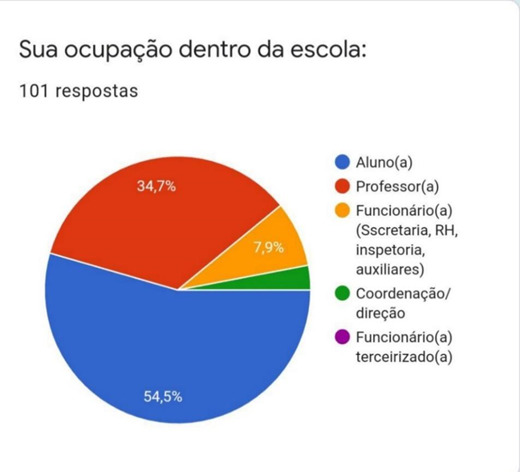

Figura 13: Gráfico - Ocupação dentro da Escola

Fonte: Chequi. [João]

Neste segundo gráfico, pode-se notar que mais de 90% dos entrevistados consultam os horários da instituição com frequência:

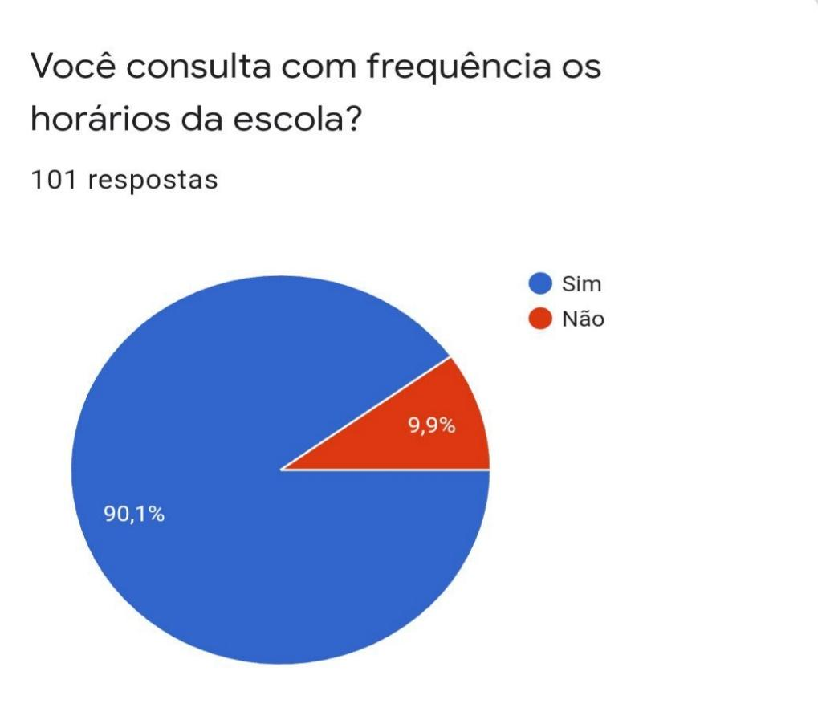

Figura 14: Gráfico - Frequência de Consulta ao Horários

Fonte: Chequi. [João]

Frente aos dados apresentados neste gráfico, conclui-se que a proposta de implementar o novo sistema de consulta de horários será válida, pois quase todos os entrevistados consultam os horários com frequência.

Este gráfico apresenta quais, dos diversos horários de funcionamento da instituição, são mais consultados pelos entrevistados:

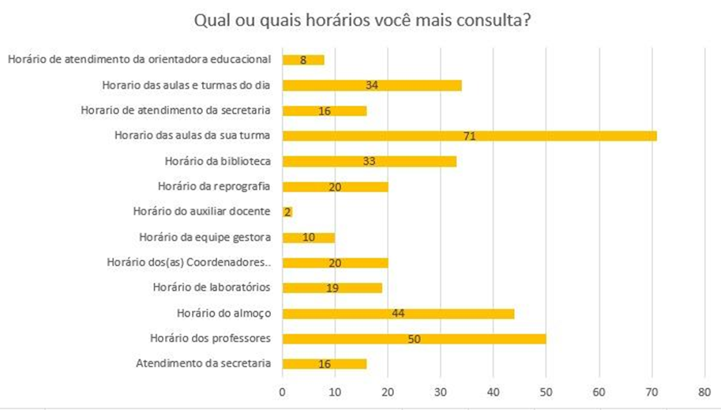

Figura 15: Gráfico - Horários de Maior Consulta

Fonte: Chequi. [João]

Este gráfico será de base para a elaboração de uma interface mais funcional e límpida, priorizando os horários mais consultados para que o tempo seja economizado e filtrado.

Neste gráfico, apenas uma parcela mínima afirma que nunca teve problemas correlacionados ao atual processo manual de organização dos de horários:

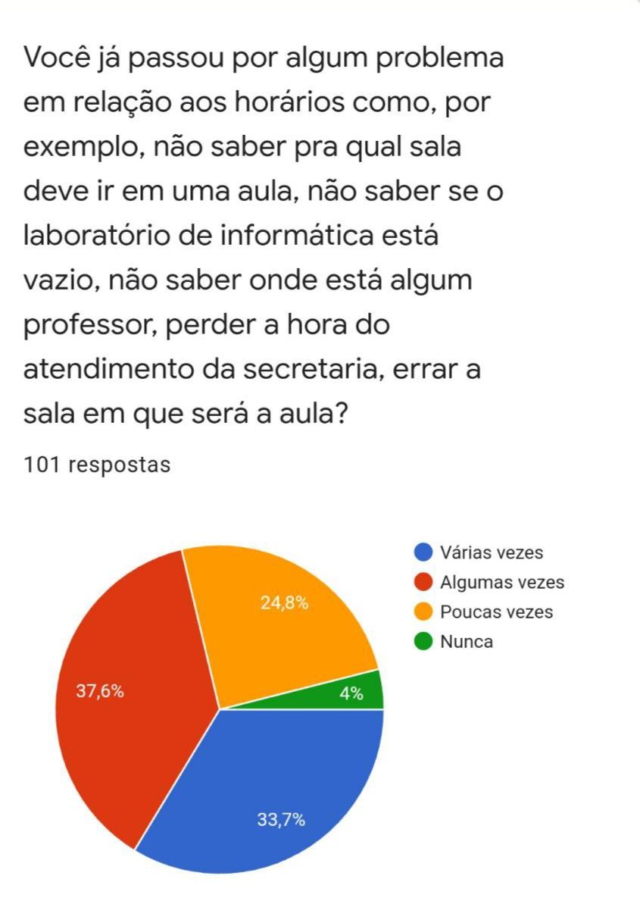

Figura 16: Gráfico - Problemas em Relação aos Horários

Fonte: Chequi. [João]

Com base nos dados apresentados acima, pode-se concluir que proporcionar melhorias ao atual processo manual é necessário.

Neste outro gráfico, mais da metade dos entrevistados afirmam que, caso um novo sistema, prometendo funcionalidade e praticidade, fosse implementado, traria melhorias ao funcionamento diário da instituição:

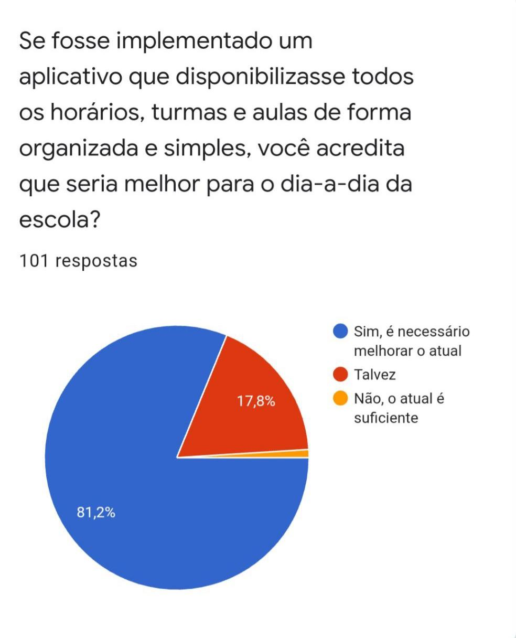

Figura 17: Gráfico - Melhoria com Implementação

Fonte: Chequi. [João]

Assim, por meio de nossos entrevistados, a visão de melhoria e agilidade no cotidiano da instituição é assertivo.

Quase todos os entrevistados afirmam que utilizariam do novo sistema, caso o mesmo fosse implementado:

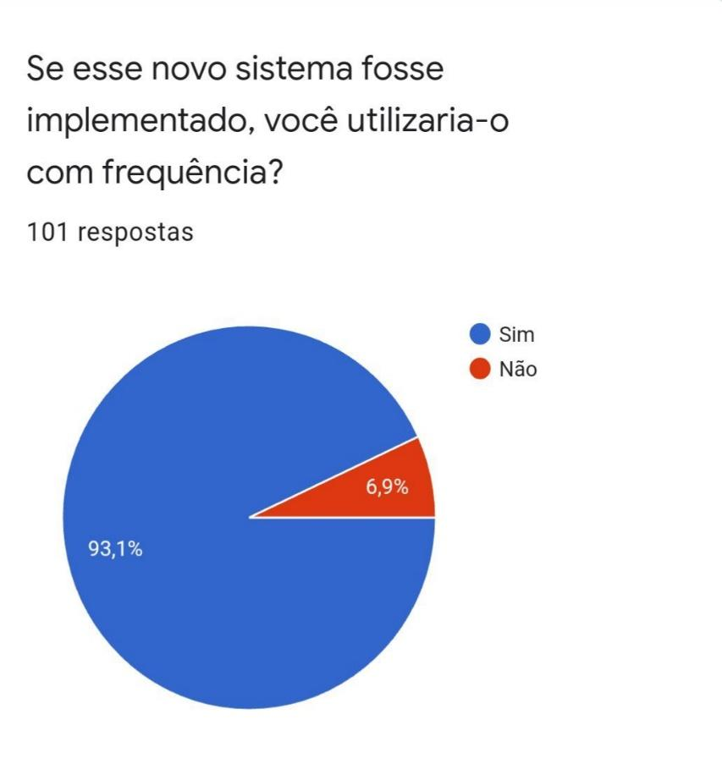

Figura 18: Gráfico - Se Implementado, Usariam?

Fonte: Chequi. [João]

Portanto, constatando que a mudança do processo atual é necessária e que, caso um novo sistema, funcional e prático, for implementado, cerca de 95% das pessoas o utilizariam, é possível traçar um plano real das necessidades básicas para atender a demanda das mais diferentes ocupações dentro da instituição, prezando pela organização das informações, da usabilidade facilitada para qualquer usuário e a fácil manutenção, quando esta se mostrar necessária.

Este gráfico - referente a uma pergunta específica a professores, coordenação e inspetoria - revela que mais de 70% dos entrevistados apresentaram alguma ou várias dificuldades em efetivar reservas de espaços didáticos da instituição, como laboratórios e auditórios, dentro do sistema atual:

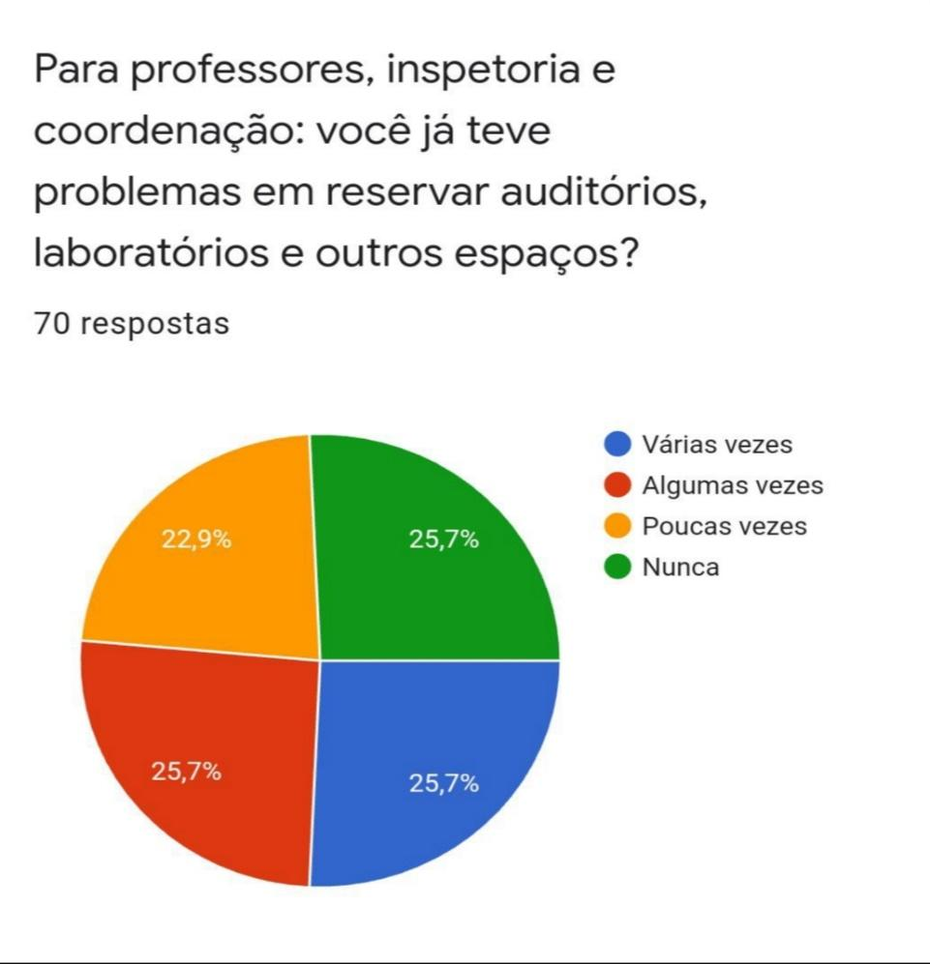

Figura 19: Gráfico - Problemas com Reserva de Auditórios

Fonte: Chequi. [João]

Com base nos dados desse gráfico, é observável que o método utilizado para a reserva destes espaços didáticos atrapalha não só o funcionamento diário da instituição, consumindo o tempo do inspetor, como também impossibilita o uso destes espaços de forma democrática e justa.

Este gráfico apresenta a aprovação ou reprovação dos entrevistados em relação a suposição de conceder ao aplicativo a ferramenta de reservar os espações didáticos da instituição:

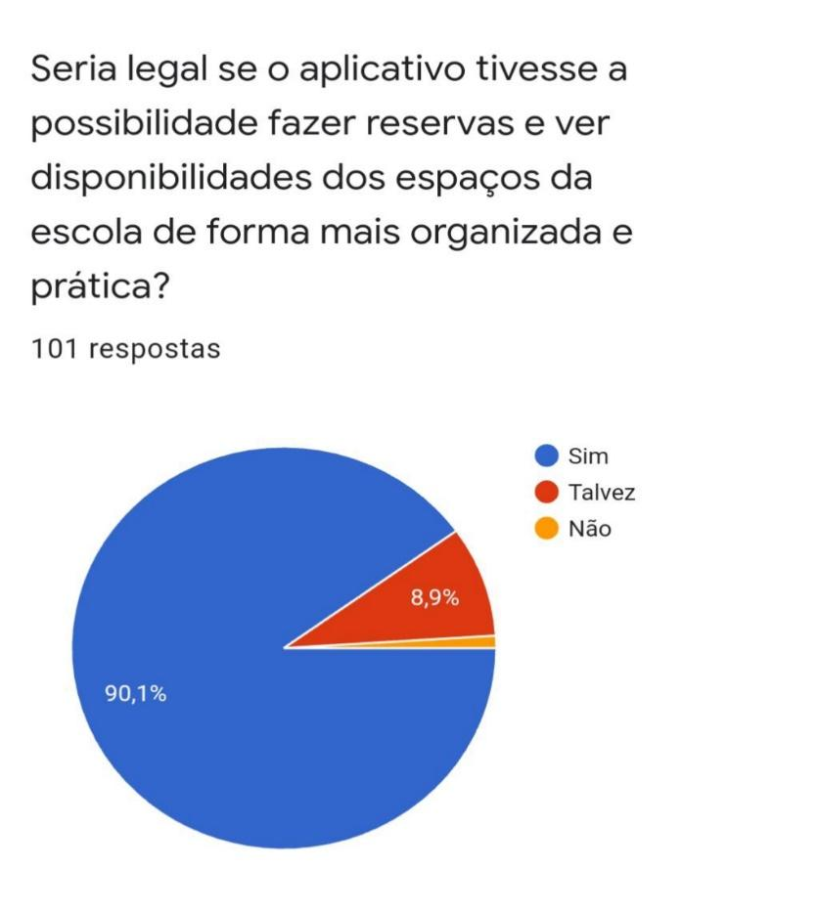

Figura 20: Gráfico - Reserva pelo Aplicativo

Fonte: Chequi. [João]

Assim, a parte do aplicativo que diz respeito a reserva desses espaços, necessita ser segura e prover algum nível de controle para que as reservas sejam feitas de forma democrática e sem erros.

A maioria esmagadora aprova a implementação do novo sistema:

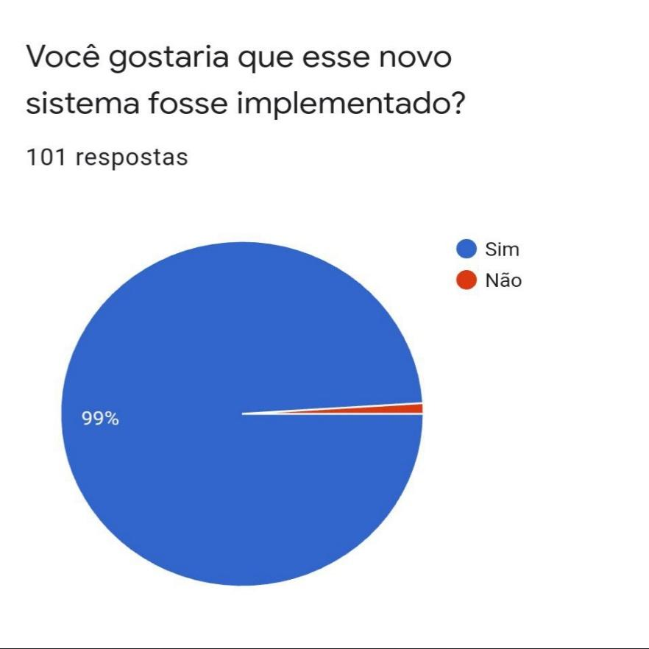

Figura 21: Gráfico - Aprovação da Implementação

Fonte: Chequi. [João]

Uma pergunta muito direta e objetiva que mostra, definitivamente, a necessidade de melhoria do atual sistema, pois, não haveria necessidade de mudar caso o processo atual fosse suficiente a atendesse as demandas cotidianas da melhor forma possível, economizando tempo e trabalho.

Abaixo, seguirão perguntas feitas aos entrevistados que foram respondidas de forma dissertativa. A seleção das respostas deu-se por apresentar algumas, das diversas respostas, que representassem a maioria das visões apontadas nas demais, ou, que fossem únicas, trazendo um ponto importante que não se apresentou em outra. Estas respostas são de suma importância para compreender a fundo quais são as expectativas referentes ao novo sistema e quais são os principais empecilhos enfrentados no momento. A fim de elaborar e estruturar um programa acessível a todos e que afague as deficiências e problemas apontados a seguir:

Pergunta: “Se esse novo sistema for implementado no dia a dia da escola, o que você espera dele?”.

Seleção de respostas:

1 – “Que ele seja prático com suas funções e que ele as cumpra bem. Não precisa ser bonitinho, apenas prático. Que seja notificado todos os dias, em horários definidos pelo usuário, quais as aulas do dia seguinte e do dia atual.”.

2 – “Praticidade, facilidade para utilizar, ferramenta compatível com sistema Android do celular e no computador.”.

3 – “Praticidade”.

4 – “Espero que ele seja seguido, inclusive pela gestão e por outros colegas E que se, por exemplo, houver um impedimento para o uso de algum auditório, que ele seja previamente comunicado, evitando transtornos. Às vezes eu já estava numa sala, lecionando no local previsto pelo horário e algum colega vem pedir para trocar porque a sala onde estou trabalhando tem TV e, apesar de este colega ter reservado um dos auditórios, um colega chegou antes e, sem ver a pasta dos inspetores, pegou o auditório e ocupou-o com sua turma. E que contemple professores com dificuldades de mobilidade, evitando que estes subam escadas para ministrarem suas aulas. Outra coisa positiva seria evitar que um mesmo professor usasse um determinado semestre por semanas ou até meses seguidos, sem permitir que outros possam usar o mesmo espaço.”.

Pergunta: “Quais são seus receios em utilizar uma nova ferramenta?”.

Seleção de respostas:

1 – “Que seja "clunky", ou seja, que não seja prático e mais difícil de se usar que o método atual.”.

2 – “Talvez a falta de praticidade se travar muito, pois com travamento pode acabar te atrasando, ou então alguma falha do aplicativo, pois pode acontecer de você reservar algo e o aplicativo não salvar ou não reservar, aí você precisando muito daquele espaço e outra pessoa usando, pois conseguiu reservar depois de você por algum defeito no aplicativo.”.

3 – “Não ser parecido com o NSA”.

4 – “Não tenho receio desde que haja uma clara explicação do seu uso.”.

5 – “Não tenho receios.”.

6 – “Ter defeitos; travando a tela, por exemplo.”.

7 – “Sobrecarregar o celular.”.

8 – “Esse sistema vai ficar disponível em uma plataforma online? E a disponibilidade da internet para acessar esse sistema?”.

9 – “As pessoas não utilizarem e ele ser de difícil manutenção quanto à atualização das informações.”.

Pergunta: “Deixe sugestões e comentários para aprimorarmos nosso projeto:”

Seleção de respostas:

1 – “Poderiam fazer com que, a cada sinal que tocasse, aparecesse uma notificação no mesmo instante, avisando de determinado acontecimento. por exemplo: "2° Almoço para as turmas XX, XX, XX" ou "Aula de Biologia", e etc. Podendo vocês configurarem isso de acordo com cada sala (que seria algo muito difícil e também porque o horário e o almoço estão sujeitos a mudanças), ou fazendo com que cada usuário do aplicativo pudesse personalizar essas notificações, como se fosse o calendário do celular, ela configura o horário, a mensagem, sendo um jeito mais fácil e menos trabalhoso. Outra coisa que pensei, agora em relação a reserva de auditório, laboratório e etc. O professor ao terminar de usar o auditório ou laboratório, poderia avisar aos demais que o mesmo se encontra disponível para as aulas, podendo então ter um botão no app, que sinalizasse isso, por exemplo: um botão escrito "Auditório 2 disponível", "Laboratório 4 disponível", e ao clicarem, o botão torna-se verde, e quando cheio, torna-se vermelho, tendo as opções "disponível e indisponível". Não sei se já pensaram nisso, mas é só uma sugestão, espero ter ajudado de alguma forma... Sucesso para vocês, que dê tudo certo! Deus os abençoe!!”.

2 – “Que o aplicativo limite a reserva de equipamentos, exemplo: impossível o mesmo profissional ministrar aulas 3 meses usando os equipamentos, sabendo que é necessário fazer um rodízio.”.

3 – “Tem que ter uma interface simples e carismática.”.

4 – “É necessário estar integrados aos sistemas da ETEC. Deveria prever autorização do coordenador, visando evitar que um único professor reserve um laboratório ou sala de vídeo em todas as suas aulas. Parabéns pelo questionário. Com base nas respostas que obtivemos, nós desenvolveremos um sistema que solucionará o problema da maioria dos usuários do sistema atual tanto pela confusão de horários e salas ou até a reserva de laboratórios e auditórios por parte do professor já que mais da metade passou por esse problema. Temos a garantia de que a maioria dos alunos, professores e coordenadores utilizarão o sistema. Nós ouviremos as dicas para aperfeiçoá-lo e corrigiremos conforme os receios que os futuros usuários têm, principalmente em relação à praticidade do sistema.”.

5 – “O app poderia ter dois tipos principais de perfis, um apenas de consulta e outro de consulta e inclusão. No primeiro, englobaria estudantes, funcionários administrativos em geral, no segundo os professores e equipe de gestão (apenas diretoria, coord. pedagógico, ATA). Sendo que nem todas as pessoas podem reservar todos os espaços disponíveis (laboratórios variados, auditórios, equipamentos) ou alterar os horários de aula. Então é preciso que sejam criadas políticas de uso ou de inclusão para cada uma delas. por exemplo os professores não podem reservar determinados auditórios ou laboratórios, cabe a equipe de gestão avaliar o uso ou não.”.

### Mapa de Empatia

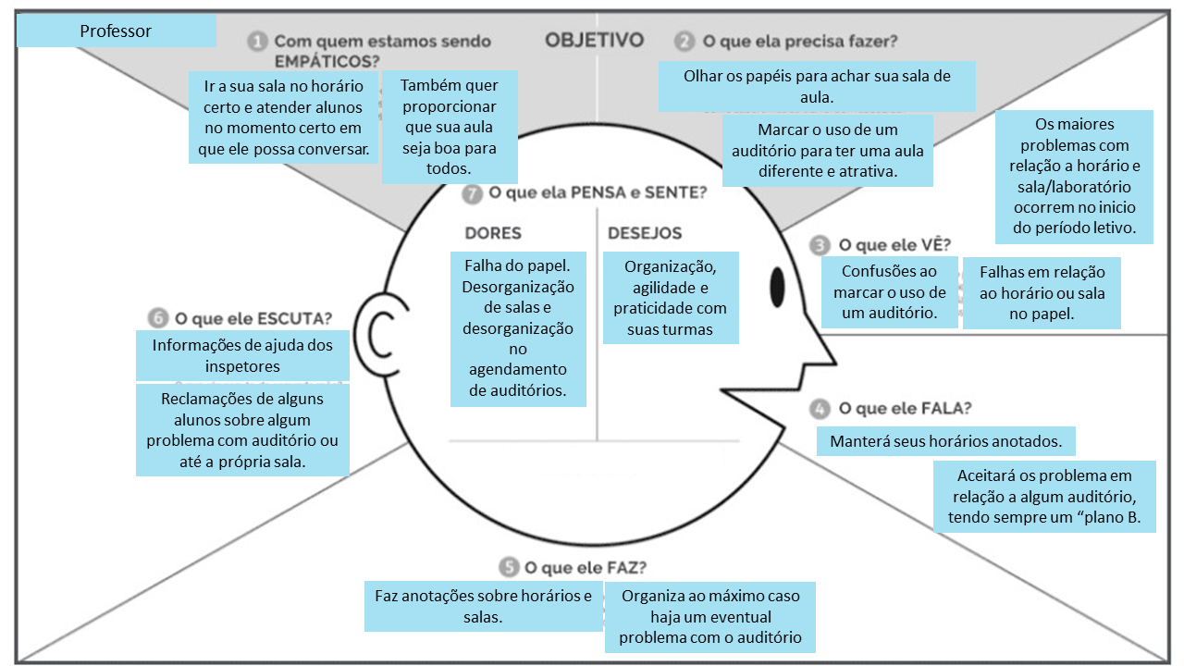

Figura 22: Mapa de Empatia - Professor

****Fonte**: Brandão. [Pamela].**

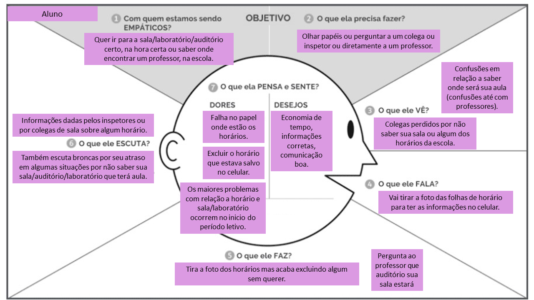

Figura 23: Mapa de Empatia - Aluno

****Fonte:** Brandão. [Pamela].**

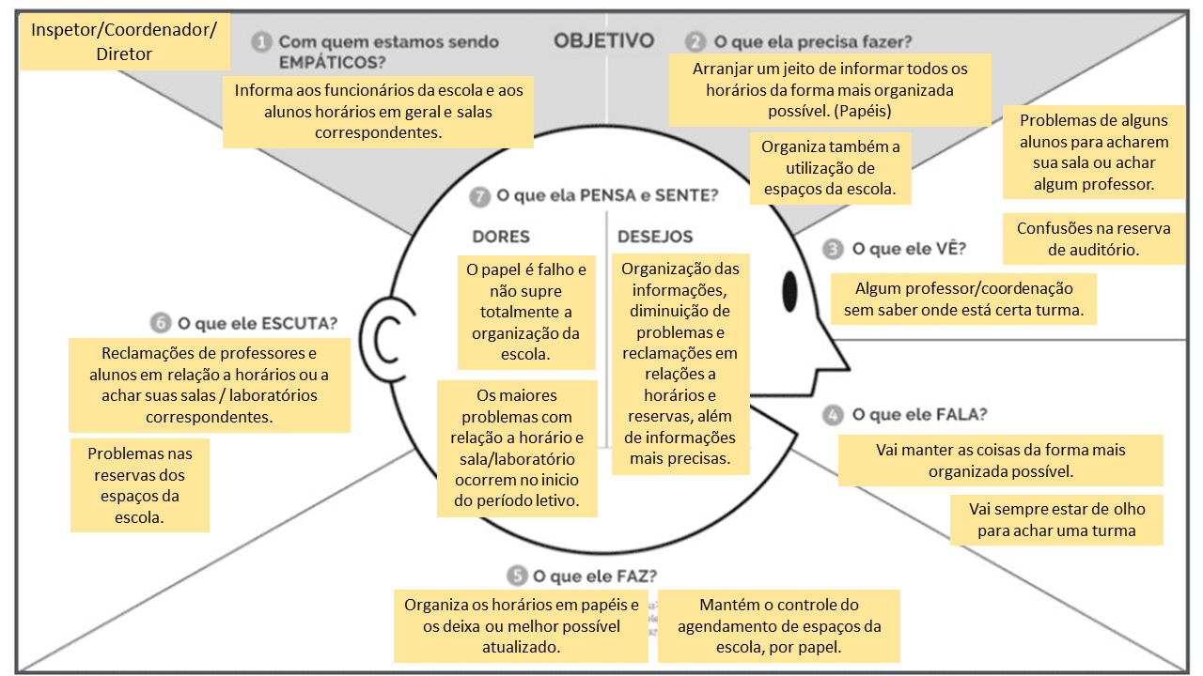

Figura 24: Mapa de Empatia - Inspetor, Coordenador e Diretor

****Fonte:** Brandão. [Pamela].**

## Situação Atual

### Descritivo

Atualmente, o sistema de horários utilizados pela ETEC Professor Horácio Augusto da Silveira é elaborado, gerido pelo diretor da instituição por meio de um programa que não abrange todas as necessidades informativas correlacionadas aos horários. Assim, então, após terem as informações necessárias cruzadas e toda a elaboração realizada, os horários são impressos e disponibilizado em murais pelo espaço da escola ou encontram-se, também, na mesa da inspetoria. Esse método utilizado pela instituição para a elaboração do sistema de horários é inviável por observável, demanda muito tempo tanto na elaboração quanto na consulta dos mesmos, o que acaba enfatizando a problemática da falta de comunicação entre os grupos que compõem a instituição.

## Proposta

### Solução

Desenho de solução do software, mostra de forma resumida quais são suas funcionalidades e tudo que ele deve entregar ao final do seu desenvolvimento.

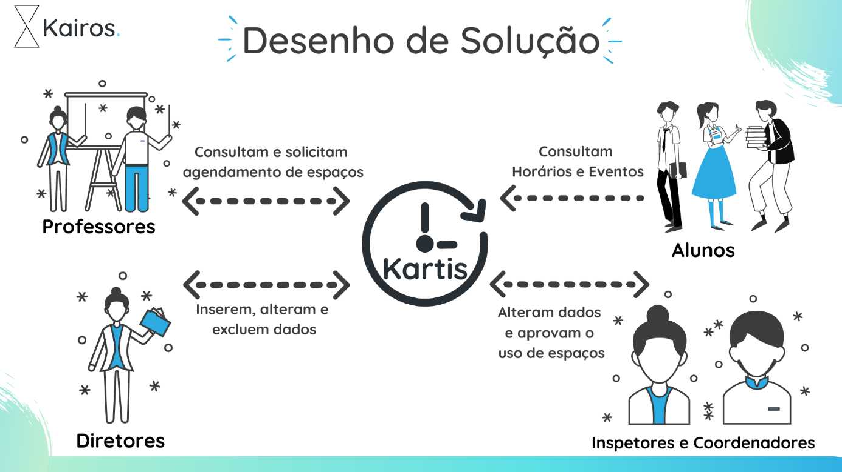

****Figura 25: Desenho de Proposta de Solução****

****Fonte:** Brandão. [Pamela].**

### Infraestrutura

O desenho de infraestrutura tem como objetivo mostrar de forma simples e objetiva como os clientes irão acessar o produto desenvolvido.

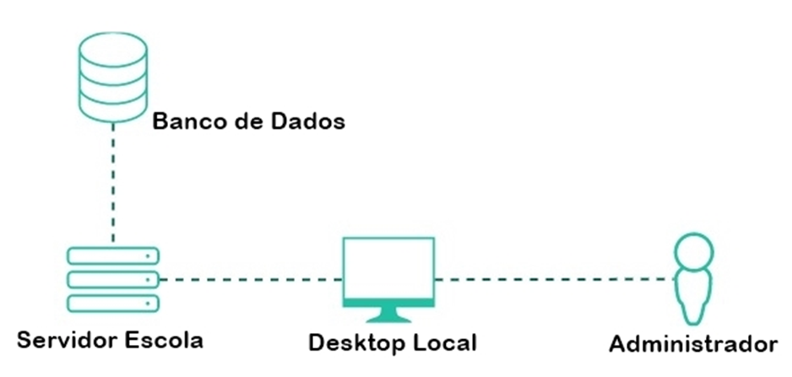

****Figura 26: Desenho de Infraestrutura Desktop****

****Fonte:** Campos. [Thiago].**

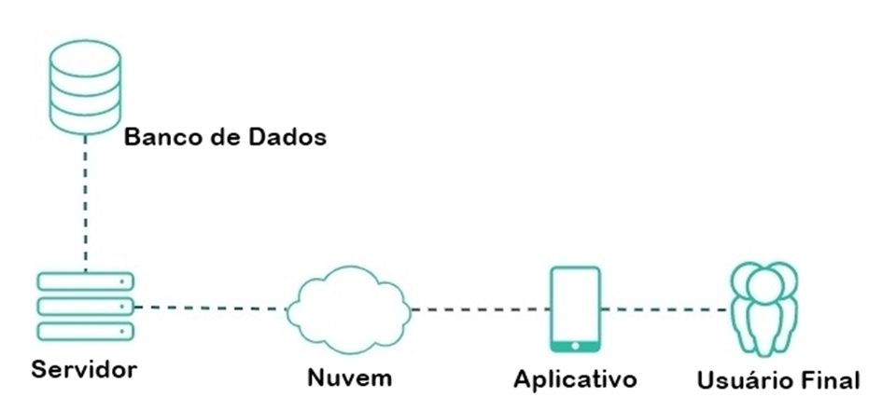

****Figura 27: Desenho de Infraestrutura Mobile****

****Fonte:** Campos. [Thiago].**

## Estudo de Viabilidade

O Estudo de viabilidade do produto Kartis, tem como objetivo a análise dos dados já possuídos pelo grupo, a fim de compreender se o projeto pode ser produzido ou não.

O estudo foi inicializado antes do começo do desenvolvimento do primeiro protótipo do produto, visando reduzir o máximo de erros no sistema.

O produto possui uma alta chance de ser bem acolhido no mercado de trabalho, uma vez que não existe nenhum produto no mercado que ofereça um serviço igual/ou similar ao Kartis. Sendo assim, Kartis aparece no mercado como um produto totalmente original, propondo um serviço completamente eficiente e novo no mercado.

Tendo feito um levantamento e análise de requisitos previamente (Capítulo 7 – Levantamento de Requisitos) foi possível compreender as necessidades do projeto para melhor atender a demanda dos possíveis usuários.

### Técnico

O projeto Kartis apresenta tecnologias e equipamentos já utilizados em outros produtos no mercado. Não necessita de nenhum componente extra, sendo necessário apenas o uso de um equipamento com acesso à Internet.

Sendo assim o projeto Kartis é totalmente viável tecnicamente, uma vez que os problemas que poderão ser enfrentados pela equipe de desenvolvimento, só poderão ser frutos da incapacidade da mesma.

### Financeiro

Para a realização do projeto, a princípio, não será necessário o gasto com materiais ou softwares, porém após implantar o sistema na instituição de ensino talvez seja necessário o gasto com um banco de dados que armazene o grande número de informações.

## Funcionalidades Propostas

Funcionalidades Iniciais

* Cadastro de Alunos, Professores, Funcionários.
* Cadastro dos horários e das salas/ambientes
* Logins: Administrador, Coordenadores, Inspetores, Professores, Alunos.
* Carga Inicial

O que cada um dos usuários tem permissão de fazer:

* Gestores (Diretor, Coordenador Pedagógico e Orientador Educacional)

Cadastra, consulta, altera e exclui todos os horários, salas e laboratórios.

Cadastra, consulta, exclui e altera(confirma) uso dos Auditórios (1, 2 ou 3)

Cadastra, consulta, altera e exclui Eventos

Confirma a solicitação de Eventos

Cadastra, consulta, altera e exclui Usuários

* Gestão e Serviços

Altera salas (mas não de forma definitiva, somente em casos eventuais, para alterações maiores é preciso solicitar ao administrador)

Cadastra, consulta, altera e exclui Reserva de Auditório (Auditório 2)

Confirma(altera) reserva do auditório (somente o 2)

Solicita criação de evento

Cadastra uso dos Auditórios

Confirma ou pode cancelar o uso de auditório (1, 2 ou 3)

Alteração de algum dos horários ou de salas

Cadastra, consulta, altera e exclui Eventos

Confirma a solicitação de Eventos

* Professores

Consulta os horários e eventos

Solicita Reserva de Auditório

Solicita criação de evento

* Alunos

Consulta os horários e eventos

* Horários que apareceram no programa
* Horário de salas
* Horários das Turmas
* Horários dos Professores
* Horários da Biblioteca
* Horários de Atendimento da Secretaria
* Horário do Almoço
* Horário de atendimento da Orientadora Educacional
* Horário de laboratórios
* Horário da Reprografia
* Horário dos(as) Coordenadores(as)
* Horário do(a) auxiliar docente
* Horário da equipe gestora (Diretor(a), Diretor(a) de serviços, Diretor(a) acadêmico, CP, OE, ATA)

## Softwares Semelhantes

|  |  |
| --- | --- |
| Desenvolvedor: | Luana Daher Lopes e Thamara Guimarães Silva. |
| Nome Do Software: | TCC - DEPON |
| Descritivo Do Sistema: | O sistema intenta realizar atividades básicas do departamento para amenizar a sobrecarga dos funcionários e reduzir a utilização de insumos que podem contribuir para a degradação ambiental ,uma vez que a página web desenvolvida pode ser utilizada como substituta para atividades realizadas manualmente e em papel, como a reserva de salas e as inscrições para monitorias. |
| Tela: | Figura 25 Software Semelhante - DEPON  **Fonte:** Brandão. [Pamela]. 5 Jul. 2016. Figura 5.4. Disponível em: https://bdm.unb.br/bitstream/10483/16338/1/2016_LuanaLopes_ThamaraSilva_tcc.pdf Acesso em: 26 Março. 2020. |

|  |  |
| --- | --- |
| Desenvolvedor: | Digsoft |
| Nome Do Software: | Horário Escolar – Asc Timetables |
| Descritivo Do Sistema: | Criado especificamente para ajudá-lo a criar cronogramas escolares profissionais que podem ser personalizados em termos de assuntos, classes, salas de aula, professores e lições. |
| Tela: | aSc TimeTables 2019 - Baixar para PC Grátis  Figura 26: Software Semelhante - Asc Timetables  **Fonte:** Brandão. [Pamela]. 2019. 1 ilustração. Disponível em: <https://www.malavida.com/br/soft/asc-timetables/#gref> Acesso em: 20 Julho. 2020 |

# MODELAGEM

### **Requisitos Funcionais**

|  |  |
| --- | --- |
| **Número** | **Detalhamento** |
| REQF_001 | O sistema deverá permitir que o usuário solicite o cadastro. |
| REQF_002 | A aplicação deve permitir que o usuário com perfil “Gestão” efetue a manutenção (incluir, alterar, excluir) dos demais usuários. |
| REQF_003 | A aplicação deve pedir a alteração da senha a partir do primeiro login do usuário cadastrado pela Gestão. |
| REQF_004 | A aplicação deve conter uma tela de login, o usuário deve entrar com e-mail e senha (cadastrados ou aprovados pela Gestão). |
| REQF_005 | Os usuários com perfil “Superior” deverão ser os únicos a poder criar um Kanban de projeto. |
| REQF_006 | Os usuários com perfil “Superior” deverão ser os únicos a poder criar, alterar e excluir um quadro PDCA. |
| REQF_007 | A aplicação deve permitir que os usuários possam visualizar e alterar seus próprios Kanban Pessoais. |
| REQF_008 | A aplicação deve permitir que os usuários relacionados a um Kanban de Projeto possam alterar o status das tarefas que estão ligadas ao mesmo. |
| REQF_009 | Os documentos de um projeto só podem ser acessados pelos usuários relacionados àquele projeto. |
| REQF_010 | A aplicação deve permitir que os usuários possam visualizar os quadros Kanban e PDCA aos quais tenham a permissão concedida pelo “Superior”. |
| REQF_011 | Os usuários devem poder adicionar Documentos ao Projeto com a aprovação de um usuário com perfil “Product Owner” ou “Lead”. |
| REQF_012 | Um usuário poderá solicitar a entrada a um projeto, sua entrada só poderá ser aprovada pelo usuário dono do projeto. |
| REQF_013 | Ao iniciar uma tarefa, deverá se iniciar uma votação “Pointing Poker” onde os usuários poderão dar a sugestão de horas para conclusão da tarefa. |
| REQF_014 | O “Pointing Poker” se encerra ao momento que o usuário “Product Owner” define a quantidade de horas para concluir a tarefa. |
| REQF_015 | A aplicação deve gerar a partir de um quadro Kanban visualizações de métricas de dados. |
| REQF_016 | Os usuários com perfis “Product Owner” e “Lead” poderão fazer a manutenção (incluir, alterar, excluir) as tarefas do Kanban de Projeto do qual fazem parte. |
| REQF_017 | A aplicação deve ter uma área de dicas para “ensinar” aos usuários o uso das metodologias Lean e Scrum. |
| REQF_018 | A aplicação deve ter uma tela que mostre ao usuário os projetos ao qual ele está ligado. |
| REQF_019 | A aplicação deve ter uma tela de pesquisa para que o usuário seja capaz de ver os projetos ativos (de forma simplificada). |
| REQF_020 | O usuário ao pesquisar e achar um projeto ao qual deva participar, deverá ter a capacidade “pedir para ingressar no projeto”. |

### **Requisitos Não Funcionais**

|  |  |
| --- | --- |
| **Número** | **Detalhamento** |
| REQNF_001 | O sistema deverá ser de fácil aprendizagem e operação para seus usuários. |
| REQNF_002 | O sistema deve ser ágil e fornecer quadros e documentos em tempo real e ser atualizado imediatamente quando sofrer alterações. |
| REQNF_003 | Deverá estar disponível 24 horas por dia. |
| REQNF_004 | Deverá ser acessível por Navegador Web. |
| REQNF_005 | Trabalhará com banco de dados MySQL. |
| REQNF_006 | A senha dos usuários deve ser protegida com criptografia. |
| REQNF_007 | O sistema deverá ter um bom nível de segurança para manter informações e documentos confidenciais. |

### **Regras de Negócio**

|  |  |
| --- | --- |
| **Número** | **Detalhamento** |
| RN_001 | O e-mail para cadastro deve ser aquele provido pela empresa, o e-mail institucional. |
| RN_004 | Somente o Perfil Gestor pode fazer a manutenção do sistema. |

## UML

UML (Unified Modeling Linguagem ou Linguagem de Modelagem Unificada) é uma linguagem padrão utilizada para a elaboração da estrutura de projetos de software. É um passo fundamental e de extrema importância para o desenvolvimento de um projeto, pois ela define um bom funcionamento e desempenho ao longo das etapas estabelecidas pelo cronograma, evitando falhas, já que o software já foi estudado e possui um projeto visual esclarecido.

Para a modelagem do produto Velora foram utilizadas apenas três dos nove tipos de diagramas, sendo eles: Caso de Uso; Narrativa de Caso de Uso; Diagrama de Classe.

## Caso De Uso

Include

Acontece quando o Caso de Uso 001 inclui o Caso de Uso 002, isso significa que sempre que o Caso de Uso 001 for executado o Caso de Uso 002 também será.

Extend

Acontece quando o Caso de Uso 002 estende o Caso de Uso 001, isso significa quando o Caso de Uso 001 for executado o Caso de Uso 002 poderá (ou não) ser executado.

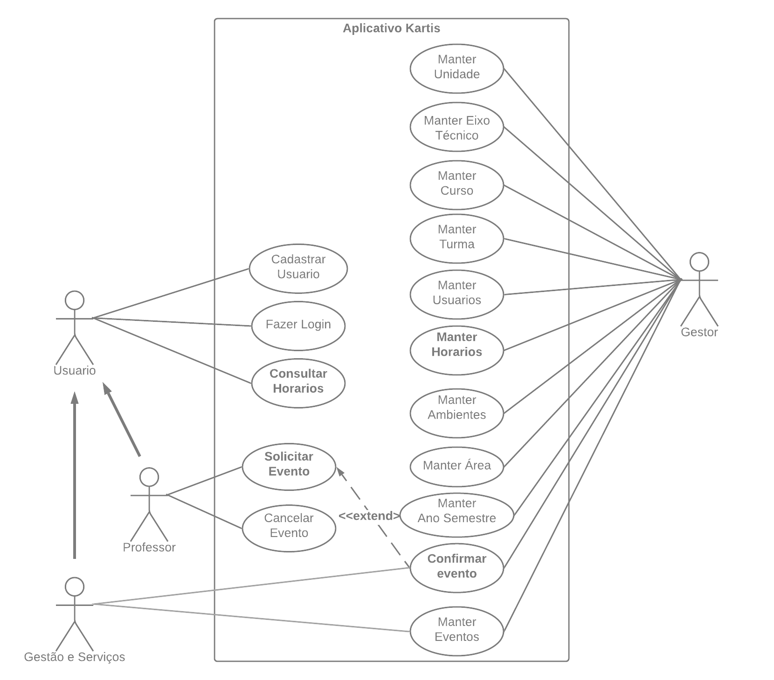

Figura 27: Caso de Uso

****Fonte:** Brandão. [Pamela].**

## Narrativa De Caso De Uso

|  |  |  |  |
| --- | --- | --- | --- |
| Nome do Caso de Uso | Cadastrar Usuário | | |
| Ator Principal | Usuário | | |
| Atores Secundários | Gestor | | |
| Prioridade | Média | | |
| Resumo | O usuário se cadastrar no sistema, ou o próprio gestor faz o cadastro de um usuário. | | |
| Fluxo de Eventos |  | Ação | Respostas do Sistema |
| 1 | Solicitar o cadastro do aluno. |  |
| 2 | Informar e-mail institucional e senha. |  |
| 3 |  | Verificar informações. |
| 4 |  | Enviar confirmação para o e-mail. |
|  | 5 |  | Notificar o administrador da conclusão do cadastro. |
| Pré-Condições |  | | |
| Pós-Condições |  | | |
| Alternativa de fluxo e exceções | - Se as informações que o gestor estiver informando já estiver cadastrado, informar o mesmo.  - Destacar campos em branco ou com informações incorretas. | | |
| Requisitos não funcionais (???) | [Enviar] enviar confirmação para o e-mail constitucional cadastrado e enviar as informações para salvar o cadastro do usuário.  [Cancelar] cancelar o processo de cadastro do usuário. | | |
| Premissas |  | | |
| Premissas |  | | |

Tabela 2: Narrativa Cadastrar Usuário

Fonte: Henrique [Luan]

|  |  |  |  |
| --- | --- | --- | --- |
| Nome do Caso de Uso | Manter Turmas | | |
| Ator Principal | Gestor | | |
| Atores Secundários |  | | |
| Prioridade | Média | | |
| Resumo | O gestor cadastras a sala de aula da turma no sistema, para que possa ser consultado depois. | | |
| Fluxo de Eventos |  | Ação | Respostas do Sistema |
| 1 | Solicitar o cadastro da sala |  |
| 2 | Informar o número da sala e a sua turma |  |
| 3 |  | Verificar informações. |
| 4 |  | Informar administrador da conclusão do cadastro. |
| Pré-Condições | Fazer login como Gestor. | | |
| Pós-Condições |  | | |
| Alternativa de fluxo e exceções | - Se as informações que o gestor estiver informando já estiver cadastrado, informar o mesmo.  - Destacar campos em branco ou com informações incorretas. | | |
| Requisitos não funcionais (???) | [Enviar] Enviar informação para validação e cadastro da sala.  [Cancelar] Cancelar o processo de cadastro da sala. | | |
| Premissas |  | | |

Tabela 3: Narrativa Manter Turmas

Fonte: Henrique [Luan]

|  |  |  |  |
| --- | --- | --- | --- |
| Nome do Caso de Uso | Cadastrar Evento | | |
| Ator Principal | Gestor | | |
| Atores Secundários | Professores | | |
| Prioridade | Média | | |
| Resumo | O gestor cadastra um evento que ocorrerá na escola, desde uma palestra ao um jogo do interclasse. | | |
| Fluxo de Eventos |  | Ação | Respostas do Sistema |
| 1 | Solicitar o cadastro do evento. |  |
| 2 | Informar evento e data do evento. |  |
| 3 |  | Confirmar informações. |
| 4 |  | Notificar o gestor sobre conclusão do cadastro. |
|  | 5 |  |  |
| Pré-Condições | Estar logado como Professor ou Gestor. | | |
| Pós-Condições |  | | |
| Alternativa de fluxo e exceções | - Se as informações que o gestor estiver informando já estiver cadastrado, informar o mesmo.  - Destacar campos em branco ou com informações incorretas. | | |
| Requisitos não funcionais (???) | [Enviar] enviar informação para validação e cadastro do evento.  [Cancelar] cancelar o processo de cadastro do evento. | | |
| Premissas |  | | |

Tabela 4: Narrativa Cadastrar Evento

Fonte: Henrique [Luan]

|  |  |  |  |
| --- | --- | --- | --- |
| Nome do Caso de Uso | Manter Horários | | |
| Ator Principal | Gestor | | |
| Atores Secundários | Gestão e Serviços | | |
| Prioridade | Média | | |
| Resumo | O gestor importará os horários de aulas, eventos, entre outros. | | |
| Fluxo de Eventos |  | Ação | Respostas do Sistema |
| 1 | Solicita a importação do horário. |  |
| 2 | Informar os horários. |  |
| 3 |  | Confirma informação. |
| 4 |  | Notifica o administrador. |
|  | 5 |  | Notifica todos os usuários sobre novo horário. |
| Pré-Condições | Estar logado como Gestor. | | |
| Pós-Condições |  | | |
| Alternativa de fluxo e exceções | - Se os horários já tiverem sidos exportados, notificar gestor.  - Substituir horário antigo pelo novo importado.  - Destacar campo sem o documento com horário. | | |
| Requisitos não funcionais (???) | [Enviar] importar os horários para o sistema e notifica todos os usuários para os novos horários.  [Cancelar] cancelar o envio dos horários. | | |
| Premissas |  | | |

Tabela 5: Narrativa Manter Horários

Fonte: Henrique [Luan]

|  |  |  |  |
| --- | --- | --- | --- |
| Nome do Caso de Uso | Fazer Login | | |
| Ator Principal | Usuário | | |
| Atores Secundários |  | | |
| Prioridade | Alta | | |
| Resumo | Efetua o login do aluno no aplicativo. | | |
| Fluxo de Eventos |  | Ação | Respostas do Sistema |
| 1 |  | Pede para efetuar o login |
| 2 | Informar login e senha |  |
| 3 |  | Confirma informações do sistema |
| 4 |  | Valida o login. |
|  | 5 |  |  |
| Pré-Condições | Ter se cadastrado anteriormente. | | |
| Pós-Condições |  | | |
| Alternativa de fluxo e exceções | - Se o login não tiver cadastro, notificar o aluno e pedir o cadastro dele. | | |
| Requisitos não funcionais (???) | [Entrar] efetua o login e entrar no sistema.  [Cancelar]cancela o login e volta para a tela inicial. | | |
| Premissas |  | | |

Tabela 6: Narrativa Fazer Login

Fonte: Henrique [Luan]

|  |  |  |  |
| --- | --- | --- | --- |
| Nome do Caso de Uso | Manter Unidades | | |
| Ator Principal | Gestor | | |
| Atores Secundários |  | | |
| Prioridade | Média | | |
| Resumo | Manter as informações da unidade no sistema. | | |
| Fluxo de Eventos |  | Ação | Respostas do Sistema |
| 1 |  | Procura informação no sistema. |
| 2 | Inclusão ou alteração da informação |  |
| 3 |  | Notifica o sistema |
| 4 |  | Alteração da informação no sistema. |
|  | 5 |  |  |
| Pré-Condições | - Fazer login com gestor. | | |
| Pós-Condições |  | | |
| Alternativa de fluxo e exceções |  | | |
| Requisitos não funcionais (???) | [Alterar] altera a informação. | | |
| Premissas |  | | |

Tabela 7: Narrativa Manter Unidades

Fonte: Henrique [Luan]

|  |  |  |  |
| --- | --- | --- | --- |
| Nome do Caso de Uso | Manter Cursos | | |
| Ator Principal | Gestor | | |
| Atores Secundários |  | | |
| Prioridade | Média | | |
| Resumo | Manter as informações dos cursos no sistema. | | |
| Fluxo de Eventos |  | Ação | Respostas do Sistema |
| 1 |  | Procura informação no sistema. |
| 2 | Inclusão ou alteração da informação. |  |
| 3 |  | Notifica o sistema |
| 4 |  | Alteração da informação no sistema. |
|  | 5 |  |  |
| Pré-Condições | - Fazer login como gestor. | | |
| Pós-Condições |  | | |
| Alternativa de fluxo e exceções |  | | |
| Requisitos não funcionais (???) | [Alterar] altera a informação. | | |
| Premissas |  | | |

Tabela 8: Narrativa Manter Cursos

Fonte: Henrique [Luan]

|  |  |  |  |
| --- | --- | --- | --- |
| Nome do Caso de Uso | Manter Eixo Técnico. | | |
| Ator Principal | Gestor | | |
| Atores Secundários |  | | |
| Prioridade | Média | | |
| Resumo | Manter as informações dos eixos técnicos no sistema. | | |
| Fluxo de Eventos |  | Ação | Respostas do Sistema |
| 1 |  | Procura informação no sistema. |
| 2 | Inclusão ou alteração da informação |  |
| 3 |  | Notifica o sistema |
| 4 |  | Alteração da informação no sistema. |
|  | 5 |  |  |
| Pré-Condições | - Fazer login com gestor. | | |
| Pós-Condições |  | | |
| Alternativa de fluxo e exceções |  | | |
| Requisitos não funcionais (???) | [Alterar] altera a informação. | | |
| Premissas |  | | |

Tabela 9: Narrativa Manter Eixo Técnico

Fonte: Henrique [Luan]

|  |  |  |  |
| --- | --- | --- | --- |
| Nome do Caso de Uso | Manter Ano/Semestre | | |
| Ator Principal | Gestor | | |
| Atores Secundários |  | | |
| Prioridade | Média | | |
| Resumo | Manter as informações do ano/semestre no sistema. | | |
| Fluxo de Eventos |  | Ação | Respostas do Sistema |
| 1 |  | Procura informação no sistema. |
| 2 | Inclusão ou alteração da informação |  |
| 3 |  | Notifica o sistema |
| 4 |  | Alteração da informação no sistema. |
|  | 5 |  |  |
| Pré-Condições | - Fazer login com Gestor. | | |
| Pós-Condições |  | | |
| Alternativa de fluxo e exceções |  | | |
| Requisitos não funcionais (???) | [Alterar] altera a informação. | | |
| Premissas |  | | |

Tabela 10: Narrativa Manter Ano Semestre

Fonte: Henrique [Luan]

|  |  |  |  |
| --- | --- | --- | --- |
| Nome do Caso de Uso | Manter Ambiente | | |
| Ator Principal | Gestor | | |
| Atores Secundários |  | | |
| Prioridade | Média | | |
| Resumo | Manter as informações do ambiente no sistema. | | |
| Fluxo de Eventos |  | Ação | Respostas do Sistema |
| 1 |  | Procura informação no sistema. |
| 2 | Inclusão ou alteração da informação |  |
| 3 |  | Notifica o sistema |
| 4 |  | Alteração da informação no sistema. |
|  | 5 |  |  |
| Pré-Condições | - Fazer login com gestor. | | |
| Pós-Condições |  | | |
| Alternativa de fluxo e exceções |  | | |
| Requisitos não funcionais (???) | [Alterar] altera a informação. | | |
| Premissas |  | | |

Tabela 11: Narrativa Manter Ambiente

Fonte: Henrique [Luan]

|  |  |  |  |
| --- | --- | --- | --- |
| Nome do Caso de Uso | Manter Área | | |
| Ator Principal | Gestor | | |
| Atores Secundários |  | | |
| Prioridade | Média | | |
| Resumo | Manter as informações da área no sistema. | | |
| Fluxo de Eventos |  | Ação | Respostas do Sistema |
| 1 |  | Procura informação no sistema. |
| 2 | Inclusão ou alteração da informação |  |
| 3 |  | Notifica o sistema |
| 4 |  | Alteração da informação no sistema. |
|  | 5 |  |  |
| Pré-Condições | - Fazer login com Gestor. | | |
| Pós-Condições |  | | |
| Alternativa de fluxo e exceções |  | | |
| Requisitos não funcionais (???) | [Alterar] altera a informação. | | |
| Premissas |  | | |

Tabela 12: Narrativa Manter Área

Fonte: Henrique [Luan]

|  |  |  |  |
| --- | --- | --- | --- |
| Nome do Caso de Uso | Manter Usuários | | |
| Ator Principal | Gestor | | |
| Atores Secundários |  | | |
| Prioridade | Média | | |
| Resumo | Manter as informações do usuário no sistema. | | |
| Fluxo de Eventos |  | Ação | Respostas do Sistema |
| 1 |  | Procura informação no sistema. |
| 2 | Inclusão ou alteração da informação |  |
| 3 |  | Notifica o sistema |
| 4 |  | Alteração da informação no sistema. |
|  | 5 |  |  |
| Pré-Condições | - Fazer login com gestor. | | |
| Pós-Condições |  | | |
| Alternativa de fluxo e exceções |  | | |
| Requisitos não funcionais (???) | [Alterar] altera a informação. | | |
| Premissas |  | | |

Tabela 13: Narrativa Manter Usuários

Fonte: Henrique [Luan]

|  |  |  |  |
| --- | --- | --- | --- |
| Nome do Caso de Uso | Cancelar Evento | | |
| Ator Principal | Professor | | |
| Atores Secundários |  | | |
| Prioridade | Média | | |
| Resumo | Cancela o evento cadastrado pelo professor. | | |
| Fluxo de Eventos |  | Ação | Respostas do Sistema |
| 1 |  | Solicita o cancelamento do evento. |
| 2 | Cancela o Evento |  |
| 3 |  | Notifica o sistema. |
| 4 |  | Tira o evento da lista de eventos. |
|  | 5 |  |  |
| Pré-Condições | - Fazer o login como professor. | | |
| Pós-Condições |  | | |
| Alternativa de fluxo e exceções |  | | |
| Requisitos não funcionais (???) | [Cancelar] Cancelar o registro do evento. | | |
| Premissas |  | | |

Tabela 14: Narrativa Cancelar Evento

Fonte: Henrique [Luan]

|  |  |  |  |
| --- | --- | --- | --- |
| Nome do Caso de Uso | Confirmar Evento | | |
| Ator Principal | Gestão e Serviços | | |
| Atores Secundários | Gestor | | |
| Prioridade | Alta | | |
| Resumo | Dá permissão para que o evento ocorra. | | |
| Fluxo de Eventos |  | Ação | Respostas do Sistema |
| 1 |  | Mostra o evento em espera. |
| 2 | Permite o evento. |  |
| 3 |  | Notifica o sistema |
| 4 |  | Inclui o evento permitido na lista. |
|  | 5 |  |  |
| Pré-Condições | - Estar Logado como Gestão e Serviços ou Gestor | | |
| Pós-Condições | - Avisar ao Professor. | | |
| Alternativa de fluxo e exceções | Não permitir o evento.  Cancelar o evento. | | |
| Requisitos não funcionais (???) | Permissão de evento. | | |
| Premissas |  | | |

Tabela 15: Narrativa Confirmar Evento

Fonte: Henrique [Luan]

|  |  |  |  |
| --- | --- | --- | --- |
| Nome do Caso de Uso | Manter Evento | | |
| Ator Principal | Gestão e Serviços. | | |
| Atores Secundários | Gestor | | |
| Prioridade | Média. | | |
| Resumo | Altera informações dos eventos que foram permitidos | | |
| Fluxo de Eventos |  | Ação | Respostas do Sistema |
| 1 |  | Mostra as informações de todos os eventos. |
| 2 | Altera ou Cancela algum evento. |  |
| 3 |  | Notifica o sistema |
| 4 |  | Notifica o usuário. |
|  | 5 |  | Altera ou exclui a informação no banco. |
| Pré-Condições | - Fazer login como gestão e serviços. | | |
| Pós-Condições |  | | |
| Alternativa de fluxo e exceções |  | | |
| Requisitos não funcionais (???) | [Alterar] altera a informação no banco.  [Excluir] exclui a informação no banco. | | |
| Premissas |  | | |

Tabela 16: Narrativa Manter Evento

Fonte: Henrique [Luan]

## Diagrama De Classe

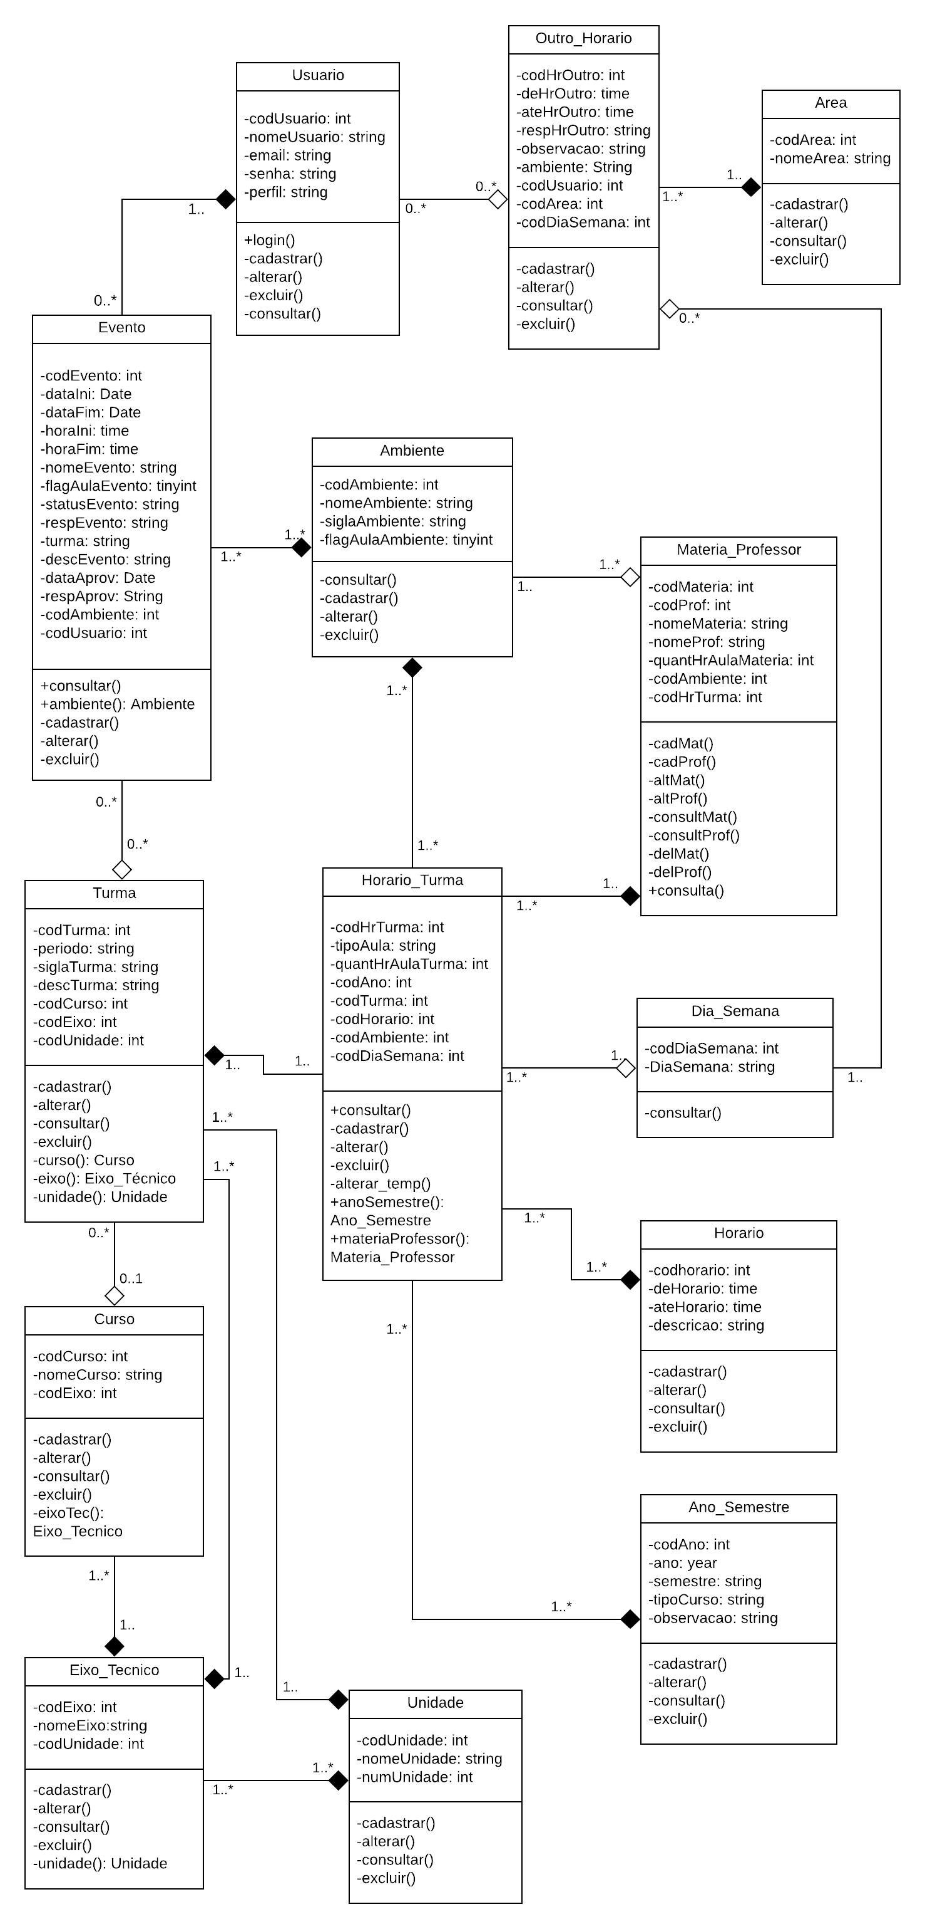

Figura 31: Diagrama de Classe

****Fonte:** Brandão. [Pamela].**

## Diagrama De Banco De Dados

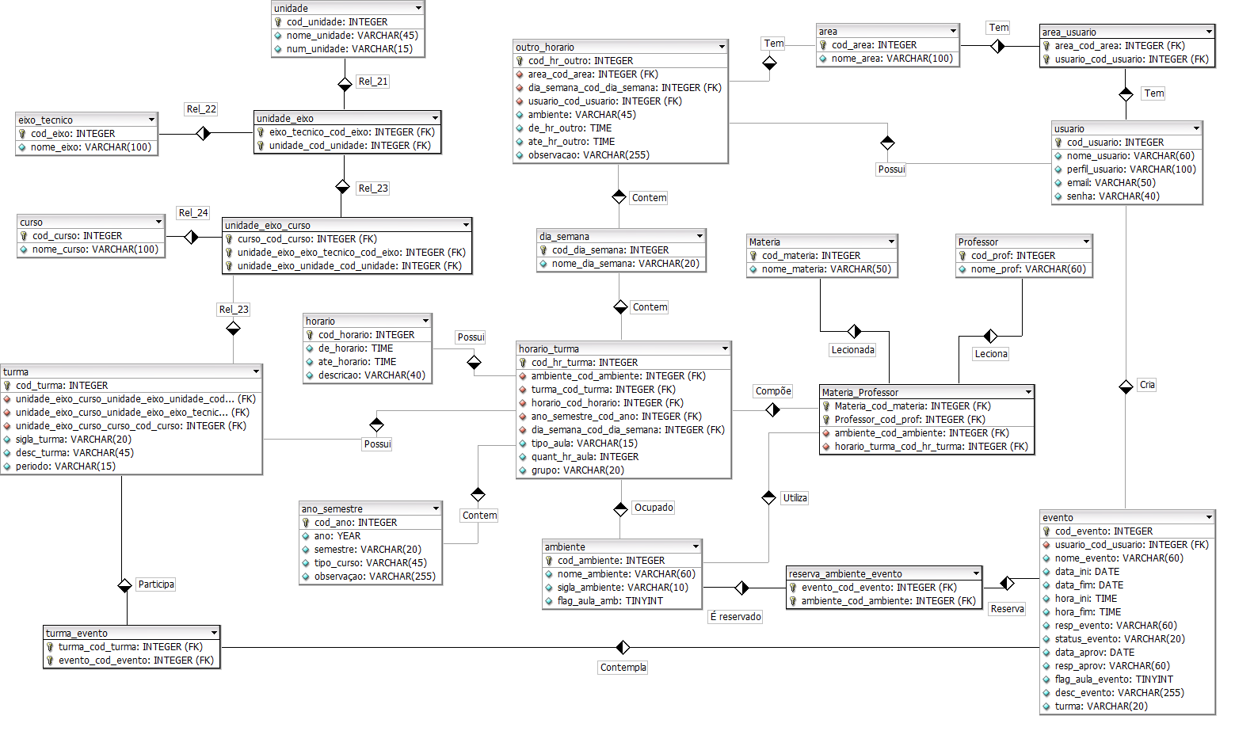

****Figura 32: Diagrama de Banco de Dados****

****Fonte:** Chequi. [João].**

## Scripts Do Banco De Dados

CREATE DATABASE Kartis_Banco;

USE Kartis_Banco;

/* CREATE'S */

CREATE TABLE usuario (

cod_usuario INTEGER UNSIGNED NOT NULL,

nome_usuario VARCHAR(60) NOT NULL,

perfil_usuario VARCHAR(100) NOT NULL,

email VARCHAR(50) NOT NULL,

senha VARCHAR(40) NOT NULL,

PRIMARY KEY(cod_usuario)

);

CREATE TABLE ambiente (

cod_ambiente INTEGER UNSIGNED NOT NULL AUTO_INCREMENT,

nome_ambiente VARCHAR(60) NOT NULL,

sigla_ambiente VARCHAR(20) NOT NULL,

flag_aula_amb TINYINT UNSIGNED NOT NULL,

PRIMARY KEY(cod_ambiente)

);

CREATE TABLE ano_semestre (

cod_ano INTEGER UNSIGNED NOT NULL AUTO_INCREMENT,

ano YEAR NOT NULL,

semestre VARCHAR(20) NOT NULL,

tipo_curso VARCHAR(45) NOT NULL,

observaçao VARCHAR(255) NULL,

PRIMARY KEY(cod_ano)

);

CREATE TABLE area (

cod_area INTEGER UNSIGNED NOT NULL AUTO_INCREMENT,

nome_area VARCHAR(100),

PRIMARY KEY(cod_area)

);

CREATE TABLE area_usuario (

cod_area INTEGER UNSIGNED NOT NULL AUTO_INCREMENT,

cod_usuario INTEGER UNSIGNED NOT NULL,

PRIMARY KEY(cod_area, cod_usuario),

CONSTRAINT area_cod_area FOREIGN KEY (cod_area) REFERENCES area (cod_area),

CONSTRAINT usuario_cod_usuario FOREIGN KEY (cod_usuario) REFERENCES usuario (cod_usuario)

);

CREATE TABLE curso (

cod_curso INTEGER UNSIGNED NOT NULL AUTO_INCREMENT,

nome_curso VARCHAR(100) NOT NULL,

PRIMARY KEY(cod_curso)

);

CREATE TABLE dia_semana (

cod_dia_semana INTEGER UNSIGNED NOT NULL AUTO_INCREMENT,

nome_dia_semana VARCHAR(20) NOT NULL,

PRIMARY KEY(cod_dia_semana)

);

CREATE TABLE eixo (

cod_eixo INTEGER UNSIGNED NOT NULL AUTO_INCREMENT,

nome_eixo VARCHAR(100) NOT NULL,

PRIMARY KEY(cod_eixo)

);

CREATE TABLE evento (

cod_evento INTEGER UNSIGNED NOT NULL AUTO_INCREMENT,

cod_usuario INTEGER UNSIGNED NOT NULL,

nome_evento VARCHAR(60) NOT NULL,

data_ini DATE NOT NULL,

data_fim DATE NOT NULL,

hora_ini TIME NOT NULL,

hora_fim TIME NOT NULL,

resp_evento VARCHAR(60) NOT NULL,

status_evento VARCHAR(20) NOT NULL,

data_aprov DATE NOT NULL,

resp_aprov VARCHAR(60) NOT NULL,

flag_aula_evento TINYINT UNSIGNED NOT NULL,

desc_evento VARCHAR(255) NULL,

turma VARCHAR(20) NOT NULL,

PRIMARY KEY(cod_evento),

CONSTRAINT event_cod_usuario FOREIGN KEY (cod_usuario) REFERENCES usuario (cod_usuario)

);

CREATE TABLE horario (

cod_horario INTEGER UNSIGNED NOT NULL AUTO_INCREMENT,

de_horario TIME NOT NULL,

ate_horario TIME NOT NULL,

descricao VARCHAR(40) NOT NULL,

PRIMARY KEY(cod_horario)

);

CREATE TABLE materia (

cod_materia INTEGER UNSIGNED NOT NULL AUTO_INCREMENT,

nome_materia VARCHAR(100) NOT NULL,

PRIMARY KEY(cod_materia)

);

CREATE TABLE professor (

cod_prof INTEGER UNSIGNED NOT NULL,

nome_prof VARCHAR(60) NOT NULL,

PRIMARY KEY(cod_prof)

);

CREATE TABLE unidade (

cod_unidade INTEGER UNSIGNED NOT NULL AUTO_INCREMENT,

num_unidade VARCHAR(15) NOT NULL,

nome_unidade VARCHAR(45) NOT NULL,

PRIMARY KEY(cod_unidade)

);

CREATE TABLE unidade_eixo (

cod_eixo INTEGER UNSIGNED NOT NULL,

cod_unidade INTEGER UNSIGNED NOT NULL,

PRIMARY KEY(cod_eixo, cod_unidade),

CONSTRAINT u_e_cod_eixo FOREIGN KEY (cod_eixo) REFERENCES eixo (cod_eixo),

CONSTRAINT u_e_cod_unidade FOREIGN KEY (cod_unidade) REFERENCES unidade (cod_unidade)

);

CREATE TABLE unidade_eixo_curso (

cod_curso INTEGER UNSIGNED NOT NULL,

cod_eixo INTEGER UNSIGNED NOT NULL,

cod_unidade INTEGER UNSIGNED NOT NULL,

PRIMARY KEY(cod_curso, cod_eixo, cod_unidade),

CONSTRAINT cod_curso FOREIGN KEY (cod_curso) REFERENCES curso (cod_curso),

CONSTRAINT u_e_c_cod_eixo FOREIGN KEY (cod_eixo) REFERENCES unidade_eixo (cod_eixo),

CONSTRAINT u_e_c_cod_unidade FOREIGN KEY (cod_unidade) REFERENCES unidade_eixo (cod_unidade)

);

CREATE TABLE turma (

cod_turma INTEGER UNSIGNED NOT NULL AUTO_INCREMENT,

cod_unidade INTEGER UNSIGNED NOT NULL,

cod_eixo INTEGER UNSIGNED NOT NULL,

cod_curso INTEGER UNSIGNED NOT NULL,

sigla_turma VARCHAR(20) NOT NULL,

nome_turma_curso VARCHAR (200) NOT NULL,

desc_turma VARCHAR(45) NOT NULL,

periodo VARCHAR(15) NOT NULL,

PRIMARY KEY(cod_turma, cod_unidade, cod_eixo, cod_curso),

CONSTRAINT tur_cod_curso FOREIGN KEY (cod_curso) REFERENCES unidade_eixo_curso (cod_curso),

CONSTRAINT tur_cod_eixo FOREIGN KEY (cod_eixo) REFERENCES unidade_eixo_curso (cod_eixo),

CONSTRAINT tur_cod_unidade FOREIGN KEY (cod_unidade) REFERENCES unidade_eixo_curso (cod_unidade)

);

CREATE TABLE turma_evento (

cod_turma INTEGER UNSIGNED NOT NULL,

cod_evento INTEGER UNSIGNED NOT NULL,

PRIMARY KEY(cod_turma, cod_evento),

CONSTRAINT cod_turma FOREIGN KEY (cod_turma) REFERENCES turma (cod_turma),

CONSTRAINT cod_evento FOREIGN KEY (cod_evento) REFERENCES evento (cod_evento)

);

CREATE TABLE reserva_ambiente_evento (

cod_evento INTEGER UNSIGNED NOT NULL,

cod_ambiente INTEGER UNSIGNED NOT NULL,

PRIMARY KEY(cod_evento, cod_ambiente),

CONSTRAINT ambiente_cod_ambiente FOREIGN KEY (cod_ambiente) REFERENCES ambiente (cod_ambiente),

CONSTRAINT evento_cod_ambiente FOREIGN KEY (cod_evento) REFERENCES evento (cod_evento)

);

CREATE TABLE outro_horario (

cod_hr_outro INTEGER UNSIGNED NOT NULL AUTO_INCREMENT,

cod_area INTEGER UNSIGNED NOT NULL,

cod_dia_semana INTEGER UNSIGNED NOT NULL,

cod_usuario INTEGER UNSIGNED NOT NULL,

ambiente VARCHAR(45) NOT NULL,

de_hr_outro TIME NOT NULL,

ate_hr_outro TIME NOT NULL,

observacao VARCHAR(255) NULL,

PRIMARY KEY(cod_hr_outro),

CONSTRAINT cod_area FOREIGN KEY (cod_area) REFERENCES area (cod_area),

CONSTRAINT cod_dia FOREIGN KEY (cod_dia_semana) REFERENCES dia_semana (cod_dia_semana),

CONSTRAINT cod_user FOREIGN KEY (cod_usuario) REFERENCES usuario (cod_usuario)

);

CREATE TABLE horario_turma (

cod_hr_turma INTEGER UNSIGNED NOT NULL AUTO_INCREMENT,

cod_ambiente INTEGER UNSIGNED NOT NULL,

cod_turma INTEGER UNSIGNED NOT NULL,

cod_horario INTEGER UNSIGNED NOT NULL,

cod_ano INTEGER UNSIGNED NOT NULL,

cod_dia_semana INTEGER UNSIGNED NOT NULL,

tipo_aula VARCHAR(40) NULL,

quant_hr_aula INTEGER UNSIGNED NULL,

grupo VARCHAR(20) NOT NULL,

PRIMARY KEY(cod_hr_turma),

CONSTRAINT ht_cod_ambiente FOREIGN KEY (cod_ambiente) REFERENCES ambiente (cod_ambiente),

CONSTRAINT ht_cod_turma FOREIGN KEY (cod_turma) REFERENCES turma (cod_turma),

CONSTRAINT ht_cod_horario FOREIGN KEY (cod_horario) REFERENCES horario (cod_horario),

CONSTRAINT ht_cod_ano FOREIGN KEY (cod_ano) REFERENCES ano_semestre (cod_ano),

CONSTRAINT ht_cod_dia FOREIGN KEY (cod_dia_semana) REFERENCES dia_semana (cod_dia_semana)

);

CREATE TABLE materia_professor (

cod_materia INTEGER UNSIGNED NOT NULL,

cod_prof INTEGER UNSIGNED NOT NULL,

cod_ambiente INTEGER UNSIGNED NOT NULL,

cod_hr_turma INTEGER UNSIGNED NOT NULL,

PRIMARY KEY(cod_materia, cod_prof, cod_hr_turma),

CONSTRAINT mp_cod_ambiente FOREIGN KEY (cod_ambiente) REFERENCES ambiente (cod_ambiente),

CONSTRAINT mp_cod_materia FOREIGN KEY (cod_materia) REFERENCES materia (cod_materia),

CONSTRAINT mp_cod_prof FOREIGN KEY (cod_prof) REFERENCES professor (cod_prof),

CONSTRAINT mp_cod_hr_turma FOREIGN KEY (cod_hr_turma) REFERENCES horario_turma (cod_hr_turma)

);

/* ADICIONANDO A CONDIÇÂO UNIQUE */

ALTER TABLE usuario ADD CONSTRAINT Uk_email UNIQUE (email); /* e-mail do usuario */

ALTER TABLE turma ADD CONSTRAINT Uk_sigla UNIQUE (sigla_turma); /* sigla da turma */

ALTER TABLE unidade ADD CONSTRAINT Uk_numero UNIQUE (num_unidade); /* código da turma - ex: 064 */

/*ALTER TABLE materia_professor ADD CONSTRAINT Uk_turma UNIQUE (cod_hr_turma ); */

/*

DROP TABLE usuario;

DROP TABLE ambiente;

DROP TABLE ano_semestre;

DROP TABLE area;

DROP TABLE curso;

DROP TABLE dia_semana;

DROP TABLE eixo;

DROP TABLE evento;

DROP TABLE horario;

DROP TABLE materia;

DROP TABLE professor;

DROP TABLE unidade;

DROP TABLE unidade_eixo;

DROP TABLE unidade_eixo_curso;

DROP TABLE turma;

DROP TABLE turma_evento;

DROP TABLE reserva_ambiente_evento;

DROP TABLE outro_horario;

DROP TABLE horario_turma;

DROP TABLE materia_professor;

DROP TABLE area_usuario;

*/

## Protótipos

### Telas

Mobile

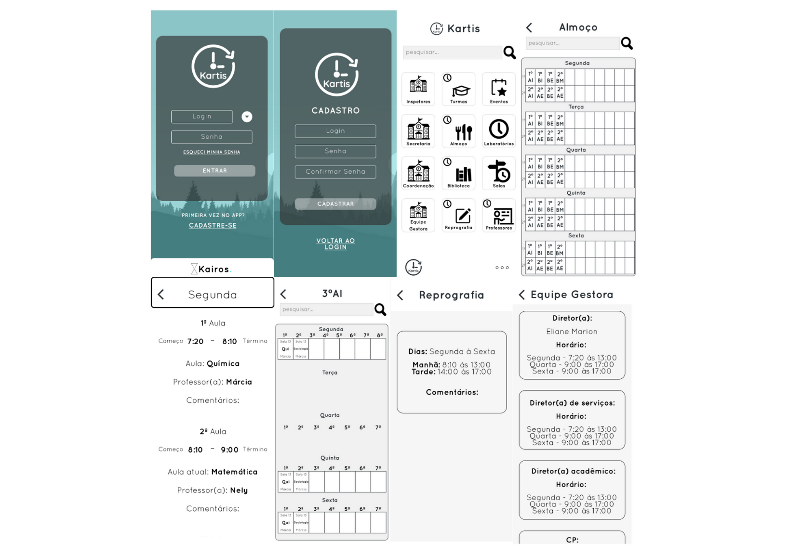

****Figura 33: Protótipos de Tela Mobile****

****Fonte:** Brandão. [Pamela].**

Desktop

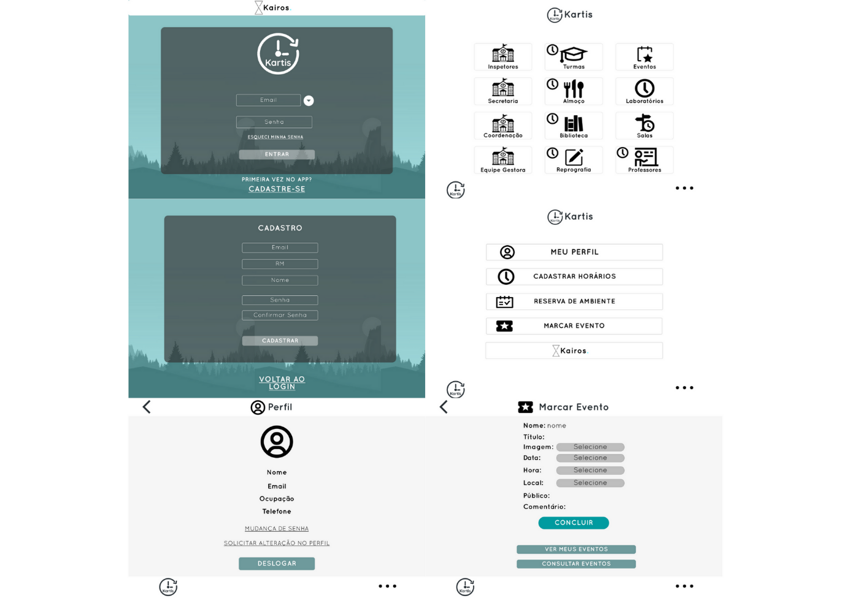

Figura 34: Protótipos de Tela Desktop

****Fonte**: Brandão. [Pamela].**

# DESENVOLVIMENTO DO PROJETO

## Telas Oficiais

Mobile

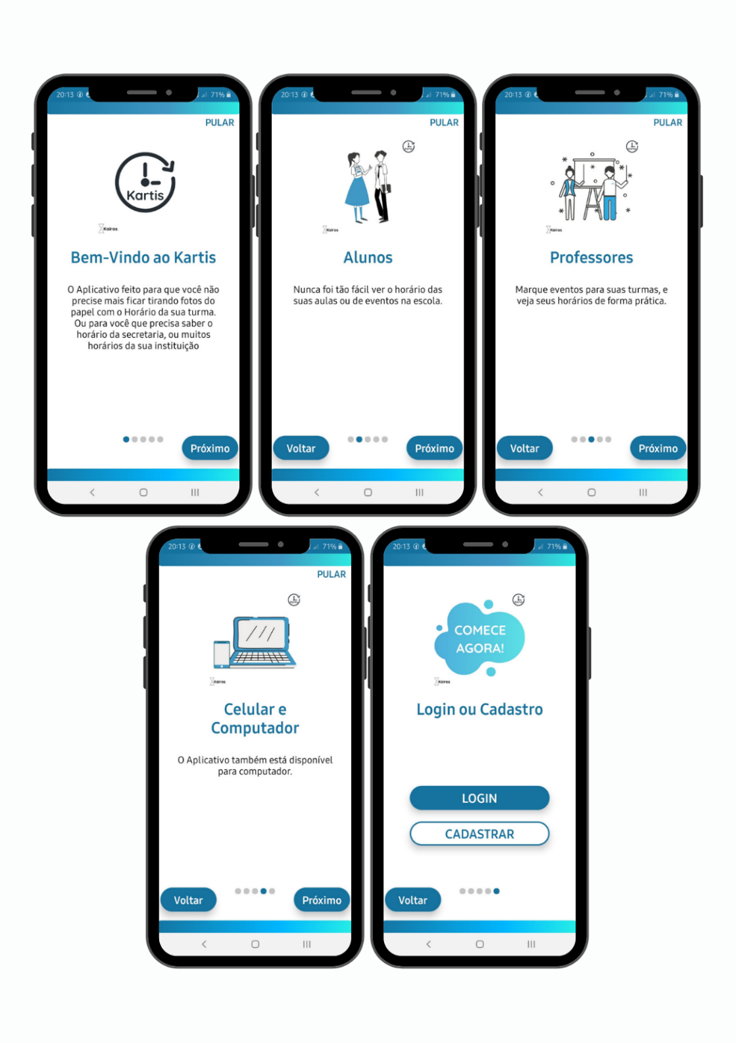

Figura 35: Telas Oficiais Mobile – 1

Fonte: Brandão. [Pamela]

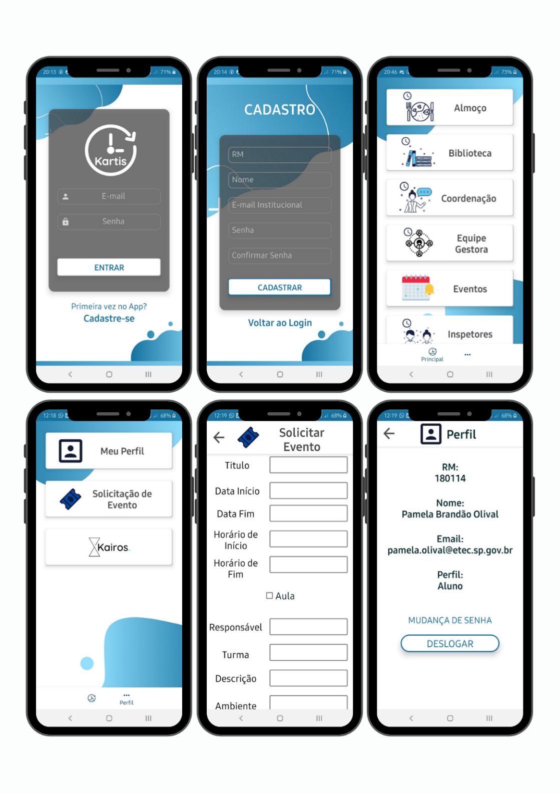

Figura 28: Telas Oficiais Mobile – 2

Fonte: Brandão. [Pamela]

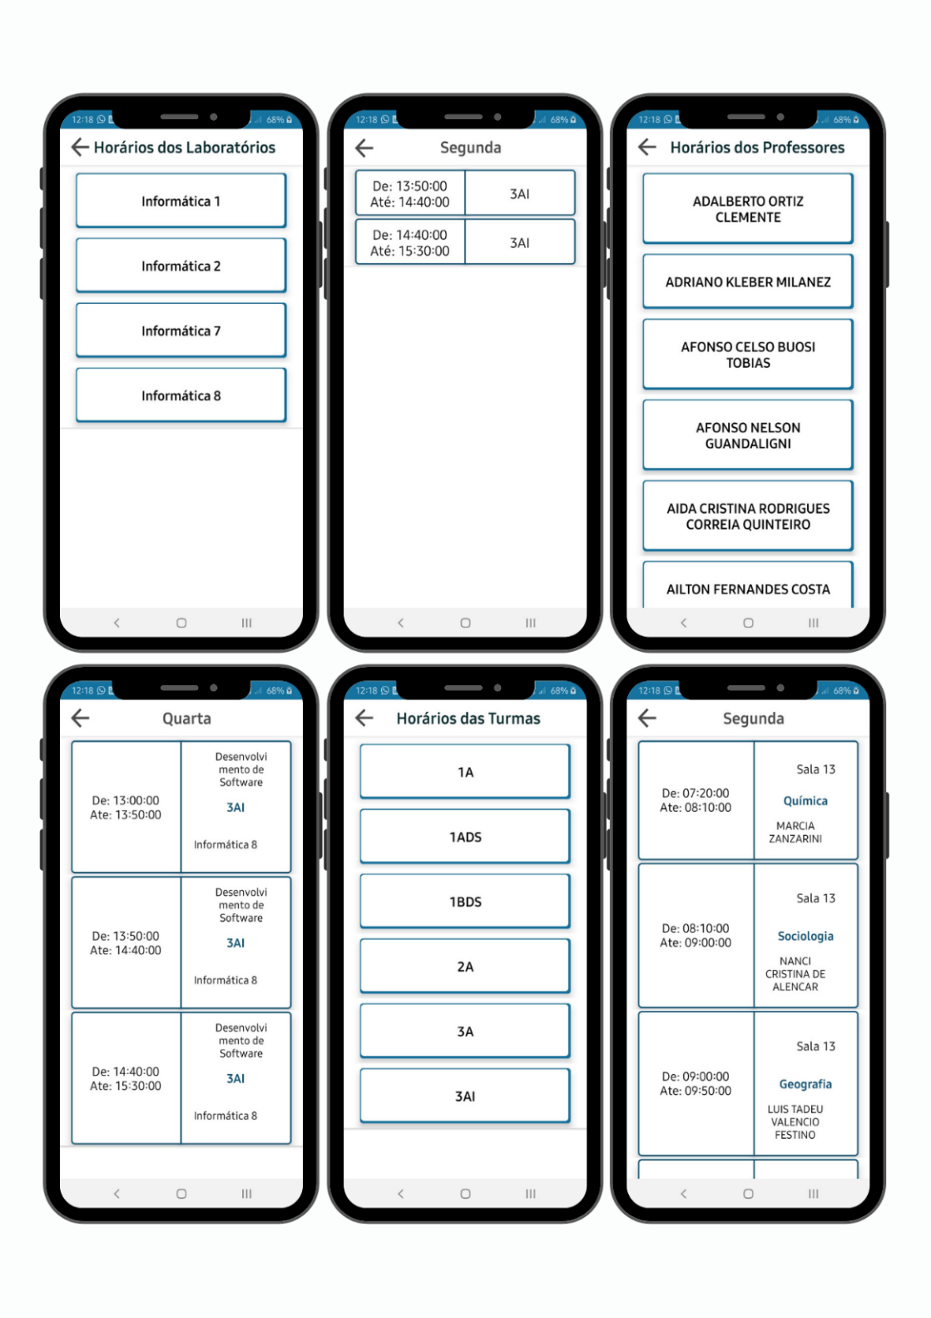

Figura 29: Telas Oficiais Mobile - 3

Fonte: Brandão. [Pamela]

Desktop

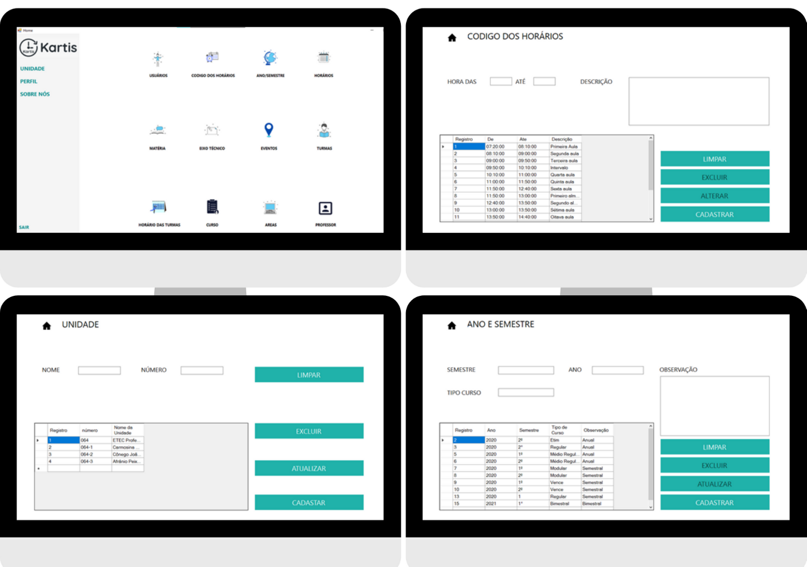

Figura 30: Telas Oficiais Desktop – 1

****Fonte:** Campos. [Thiago].**

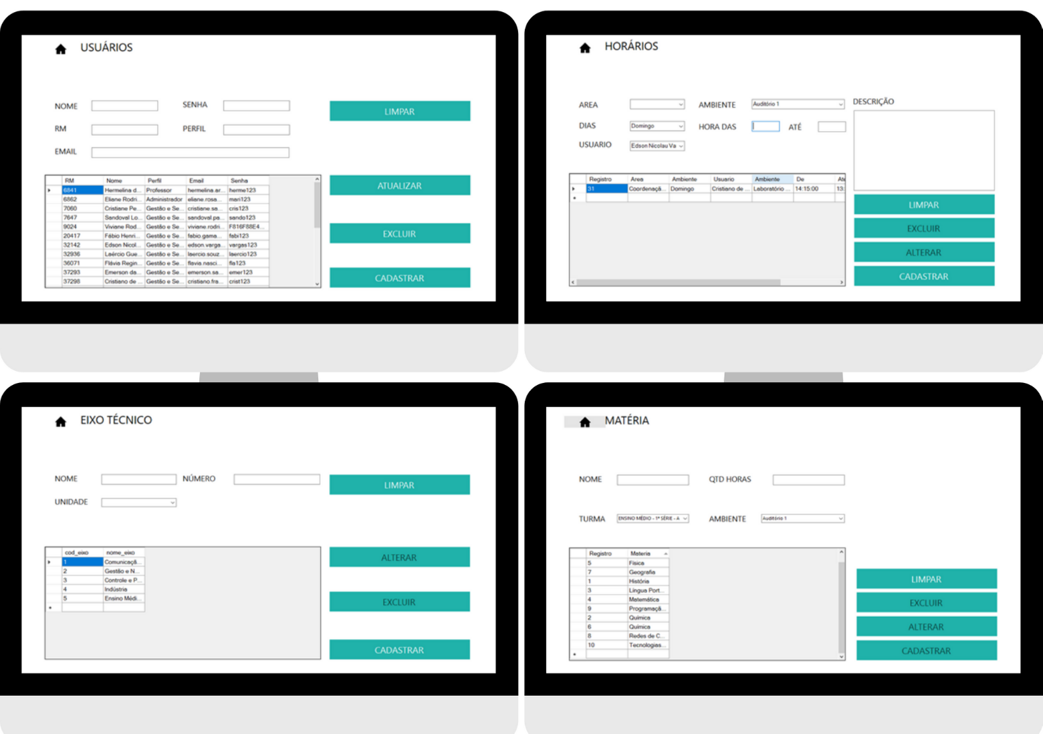

Figura 31: Telas Oficiais Desktop - 2

****Fonte:** Campos. [Thiago].**

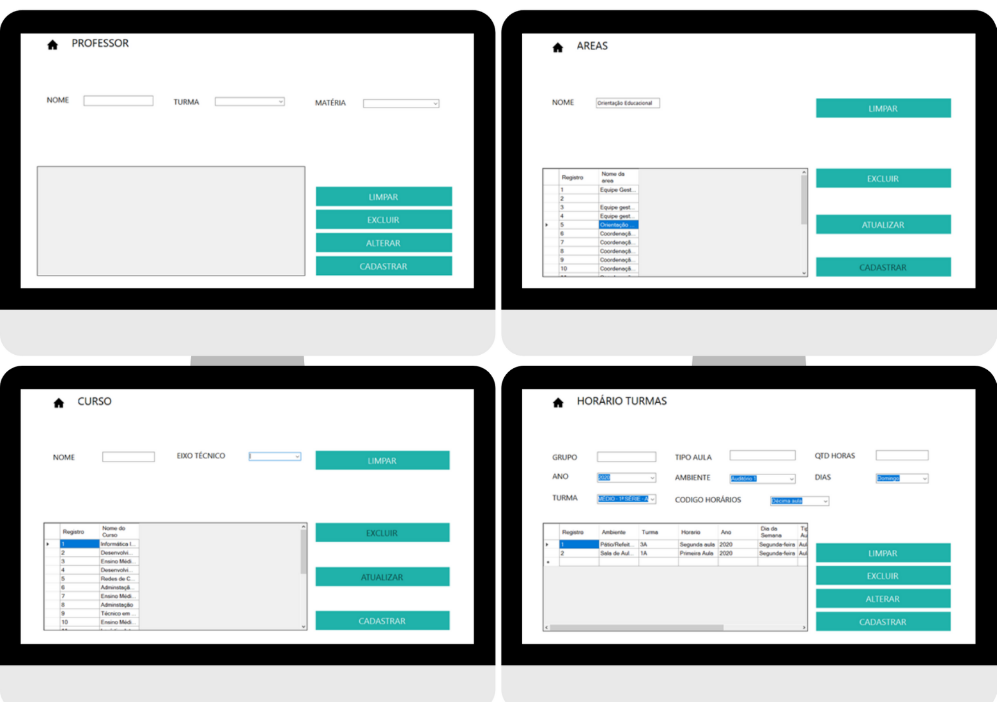

Figura 32: Telas Oficiais Desktop - 3

****Fonte:** Campos. [Thiago].**

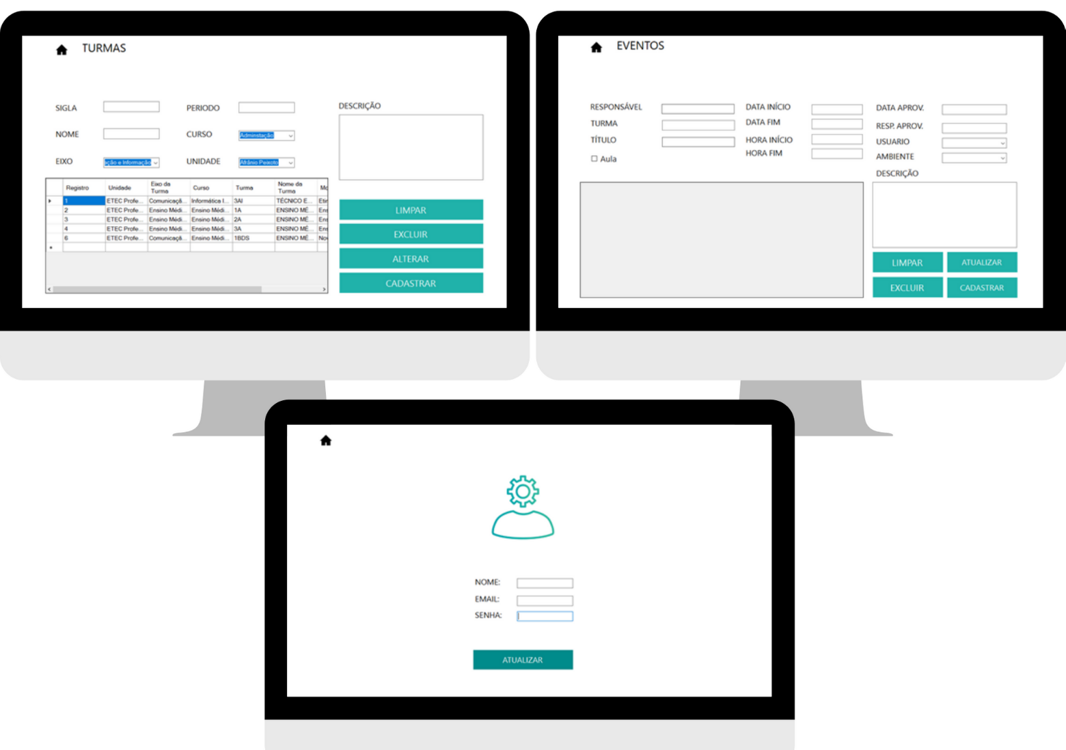

Figura 33: Telas Oficiais Desktop - 4

****Fonte:** Campos. [Thiago].**

## Plano De Testes

|  |  |
| --- | --- |
| Tipo do Teste: | Funcional |
| Subtipo de Teste: | Requisitos |
| Objetivo do Teste: | Testar a funcionalidade de cadastro do administrador no banco de dados. |
| Requisitos que motivaram esse teste: | REQF_002 - O sistema deve permitir que o Gestor efetue a manutenção (incluir, alterar, excluir) dos usuários (coordenador, inspetor, professor e aluno). |

|  |  |
| --- | --- |
| Tipo do Teste: | Funcional |
| Subtipo de Teste: | Requisitos |
| Objetivo do Teste: | Testar a funcionalidade do administrador ao alterar informações dos usuários no banco |
| Requisitos que motivaram esse teste: | REQF_002 - O sistema deve permitir que o administrador efetue a manutenção (incluir, alterar, excluir) dos usuários (coordenador, inspetor, professor e aluno). |

|  |  |
| --- | --- |
| Tipo do Teste: | Funcional |
| Subtipo de Teste: | Requisitos |
| Objetivo do Teste: | Testar a funcionalidade do sistema enviar uma senha única ao e-mail institucional dos usuários. |
| Requisitos que motivaram esse teste: | REQF_003 - O sistema deve enviar uma senha única para o e-mail institucional de todo usuário que for cadastrado. |

|  |  |
| --- | --- |
| Tipo do Teste: | Funcional |
| Subtipo de Teste: | Requisitos |
| Objetivo do Teste: | Testar a funcionalidade da tela de login a aplicação. |
| Requisitos que motivaram esse teste: | REQF_004 - O sistema deverá ter uma tela de login do usuário, ele deverá entrar com código e senha (a que será fornecida pelo sistema). |

|  |  |
| --- | --- |
| Tipo do Teste: | Funcional |
| Subtipo de Teste: | Requisitos |
| Objetivo do Teste: | Testar a funcionalidade do usuário redefinir sua senha padrão definida pelo sistema. |
| Requisitos que motivaram esse teste: | REQF_005 - Após o usuário efetuar seu primeiro login o sistema deve lhe avisar para alterar a senha. |

|  |  |
| --- | --- |
| Tipo do Teste: | Funcional |
| Subtipo de Teste: | Requisitos |
| Objetivo do Teste: | Testar a funcionalidade de pedidos de evento. |
| Requisitos que motivaram esse teste: | REQF_006 - O sistema deverá permitir que os perfis professor, gestão e serviços e gestor solicitem eventos para a escola. |

|  |  |
| --- | --- |
| Tipo do Teste: | Funcional |
| Subtipo de Teste: | Requisitos |
| Objetivo do Teste: | Testar a funcionalidade de solicitar ambientes para reserva. |
| Requisitos que motivaram esse teste: | REQF_008 - O sistema deve fornecer um histórico atualizado sobre os status de eventos. |

|  |  |
| --- | --- |
| Tipo do Teste: | Funcional |
| Subtipo de Teste: | Requisitos |
| Objetivo do Teste: | Testar a funcionalidade do sistema em que só certos usuários tenho acessos a partes da aplicação. |
| Requisitos que motivaram esse teste: | REQF_007 - Os usuários com perfis Gestão e Serviços e Gestor deverão ser os únicos a ter acesso as solicitações, cadastramento e validação de eventos. |

|  |  |
| --- | --- |
| Tipo do Teste: | Funcional |
| Subtipo de Teste: | Requisitos |
| Objetivo do Teste: | Testar a funcionalidade em que apenas administradores são permitidos validar eventos. |
| Requisitos que motivaram esse teste: | REQF_010 - Os usuários (Gestor e Coordenador) são os únicos que deverão ter acesso aos eventos solicitados, e somente eles poderão fazer a validação. |

|  |  |
| --- | --- |
| Tipo do Teste: | Funcional |
| Subtipo de Teste: | Requisitos |
| Objetivo do Teste: | Testar a funcionalidade de consultar dos horários por todos os usuários. |
| Requisitos que motivaram esse teste: | REQF_010 - O sistema deve permitir que todos os usuários consultem os horários. |

|  |  |
| --- | --- |
| Tipo do Teste: | Funcional |
| Subtipo de Teste: | Requisitos |
| Objetivo do Teste: | Testar a funcionalidade em que os usuários possam consultar as salas reservadas. |
| Requisitos que motivaram esse teste: | REQF_011 - O sistema deve permitir que todos os usuários consultem as ocupações dos espaços da escola (salas, auditórios, laboratórios). |

|  |  |
| --- | --- |
| Tipo do Teste: | Funcional |
| Subtipo de Teste: | Requisitos |
| Objetivo do Teste: | Testar a funcionalidade que todos os usuários possam ver os eventos permitidos. |
| Requisitos que motivaram esse teste: | REQF_012 - O sistema deverá permitir que todos os usuários consultem os eventos validados da escola. |

|  |  |
| --- | --- |
| Tipo do Teste: | Não Funcional |
| Subtipo de Teste: | Requisitos |
| Objetivo do Teste: | Testar a fácil aprendizagem do sistema. |
| Requisitos que motivaram esse teste: | REQNF_001 - O sistema deverá ser de fácil aprendizagem e operação para seus usuários. |

|  |  |
| --- | --- |
| Tipo do Teste: | Não Funcional |
| Subtipo de Teste: | Requisitos |
| Objetivo do Teste: | Testar se as informações das escolas estão atualizadas e em tempo real. |
| Requisitos que motivaram esse teste: | REQNF_002 - O sistema deve ser ágil e fornecer horários e ocupações da escola em tempo real e ser atualizado imediatamente quando sofrer alterações. |

|  |  |
| --- | --- |
| Tipo do Teste: | Não Funcional |
| Subtipo de Teste: | Requisitos |
| Objetivo do Teste: | Testar a disponibilidade 24 horas da aplicação. |
| Requisitos que motivaram esse teste: | REQNF_003 - Deverá estar disponível 24 horas por dia. |

|  |  |
| --- | --- |
| Tipo do Teste: | Não Funcional |
| Subtipo de Teste: | Requisitos |
| Objetivo do Teste: | Testar a flexibilidade do sistema tanto para Mobile e Desktop. |
| Requisitos que motivaram esse teste: | REQNF_004 - Deverá ser flexível para todas as plataformas ANDROID E WINDOWS. |

|  |  |
| --- | --- |
| Tipo do Teste: | Não Funcional |
| Subtipo de Teste: | Requisitos |
| Objetivo do Teste: | Testar como a aplicação trabalha com o MySQL. |
| Requisitos que motivaram esse teste: | REQNF_005 – Trabalhando com MySQL. |

|  |  |
| --- | --- |
| Tipo do Teste: | Não Funcional |
| Subtipo de Teste: | Requisitos |
| Objetivo do Teste: | Testar a hospedagem e a segurança do sistema. |
| Requisitos que motivaram esse teste: | REQNF_006 - O sistema deverá estar hospedado na escola, com altíssimo nível de segurança, pois será a principal fonte de informações da escola. |

|  |  |
| --- | --- |
| Tipo do Teste: | Não Funcional |
| Subtipo de Teste: | Requisitos |
| Objetivo do Teste: | Testar a disponibilidade de equipamentos para a aplicação. |
| Requisitos que motivaram esse teste: | REQNF_007 - Deverá deixar disponível um equipamento com acesso à internet para os usuários que farão alterações no sistema. |

## Manual Do Usuário

|  |  |
| --- | --- |
| Manual disponível no Anexo | 01 |

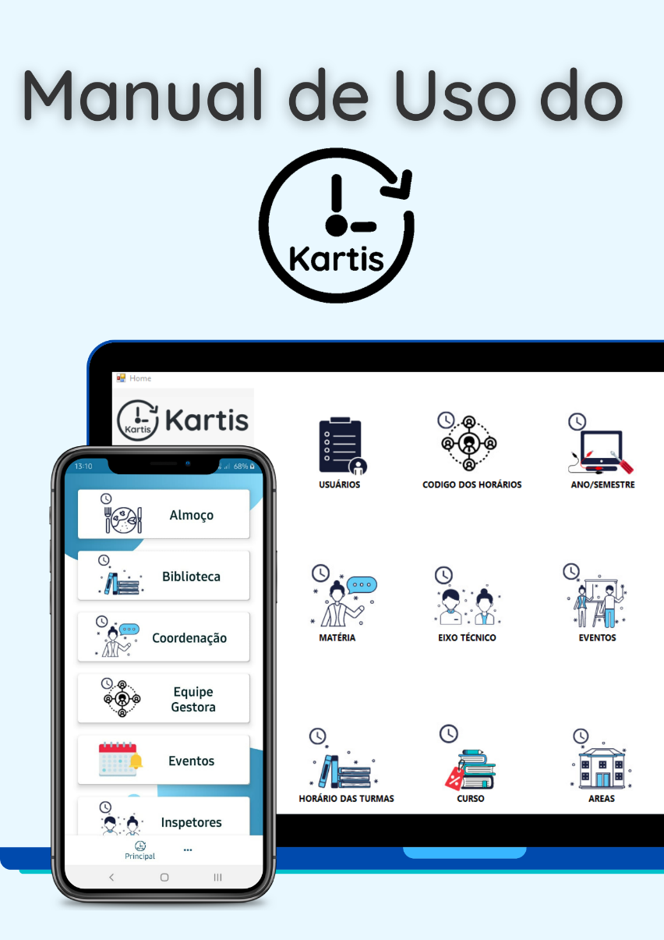

Figura 34: Capa do Manual

Fonte: Brandão. [Pamela]

## Softwares Utilizados

Visual Studio Code – Utilizado para programar a aplicação em PHP.



Figura 35: Visual Studio Code

**Fonte:** Logo. [Seek]. Ilustração 1. Disponível em: <https://seeklogo.com/vector-logo/323431/visual-studio-code> Acesso em: 26 Setembro. 2020.

XAMPP – Utilizado para comunicação com o banco de dados PHPMyAdmin a partir da aplicação PHP.



Figura 36: XAMPP

**Fonte:** Baco. [My]. Ilustração 1. Disponível em: < https://www.iconfinder.com/icons/96018/xampp_icon> Acesso em: 26 Setembro. 2020.

Android Studio – Utilizado para o desenvolvimento do aplicativo mobile com o Back-End em Java e Front-End em XML.



Figura 37: Android Studio

**Fonte:** Ardash. [Fernando]. 5 Jun. 2020. Ilustração 1. Disponível em: < https://developers-br.googleblog.com/2020/06/android-studio-40.html> Acesso em: 26 Setembro. 2020.

Visual Studio – Utilizado para desenvolver o aplicativo em Desktop, com o Back-End e Front-End em C#.



Figura 38: Visual Studio

**Fonte:** Microsoft. 1 Jun. 2019. Ilustração 1. Disponível em: <https://commons.wikimedia.org/wiki/File:Visual_Studio_Icon_2019.svg> Acesso em: 26 Setembro. 2020.

Lucidchart – Ferramenta web utilizada para o desenvolvimento do Diagrama de Classe.



Figura 39: Lucidchart

**Fonte:** Georges. [Germin]. Ilustração 1. Disponível em: < https://br.pinterest.com/pin/780178335421040643/> Acesso em: 26 Setembro. 2020.

DB Designer – Programa utilizado para desenvolver o Diagrama de Entidade e Relacionamento.

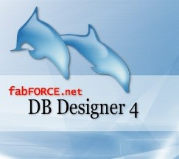

Figura 40: DB Designer

**Fonte:** Tecnologia. [Electiva]. Ilustração 1. Disponível em: <https://electivatecnologica.wordpress.com/dbdesigner/> Acesso em: 26 Setembro. 2020.

Utilizado para desenvolvimento dos Scripts do banco de dados.



Figura 41: MySQLWorkbench

Fonte: Oliveira. [Jackson]. 7 Jun. 2017. 1 ilustração. Disponível em: <https://opensourcesolution.com.br/instalar-mysql-workbench-no-linux/> Acesso em: 26 Nov. 2020

Figma – Utilizado para o desenvolvimento dos protótipos de telas mobile e desktop.



Figura 42: Figma

Fonte: Logo. [Seek]. 1 ilustração. Disponível em: < https://seeklogo.com/vector-logo/332042/figma> Acesso em: 26 Nov. 2020

000Webhost – Site de hospedagem usado para hospedar nosso site portfólio.



Figura 43: 000Webhost

Fonte: Pilot. [Trust]. 1 ilustração. Disponível em: <https://br.trustpilot.com/review/www.000webhost.com> Acesso em: 26 Nov. 2020

# GERENCIAMENTO DO PROJETO

## Cronogramas

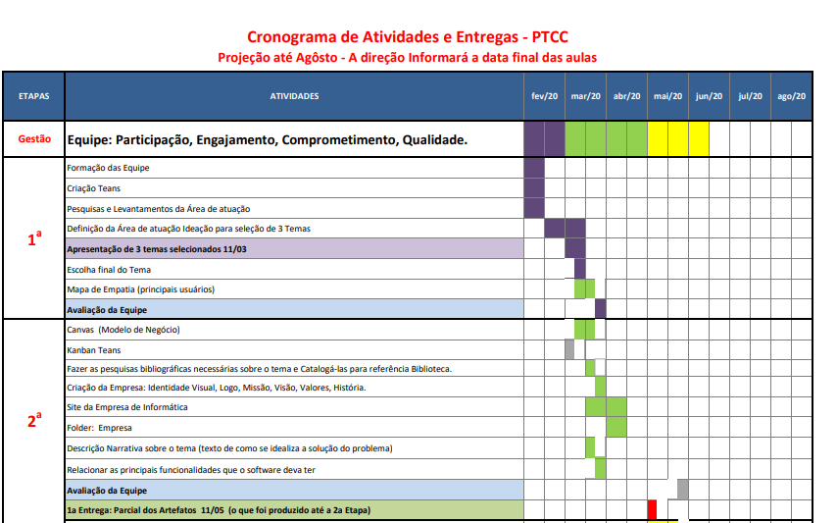

Figura 44: Cronograma 1º Semestre – 1

****Fonte:** Danno. [Quitéria].**

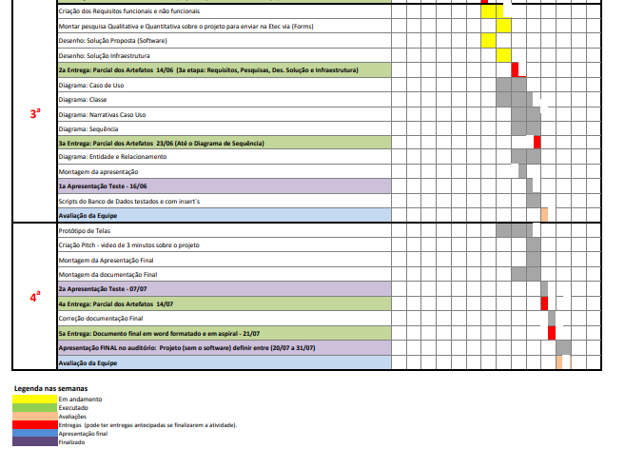

Figura 45: Cronograma 1º Semestre – 2

****Fonte:** Danno. [Quitéria].**

## Receitas E Despesas

Despesas - Computadores, Servidor, Locação.

## Acompanhamento

### Planner

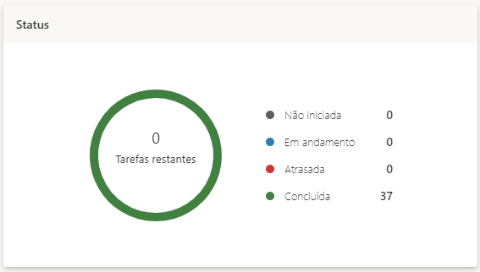

Figura 46: Planner – Status

****Fonte:** Brandão. [Pamela].**

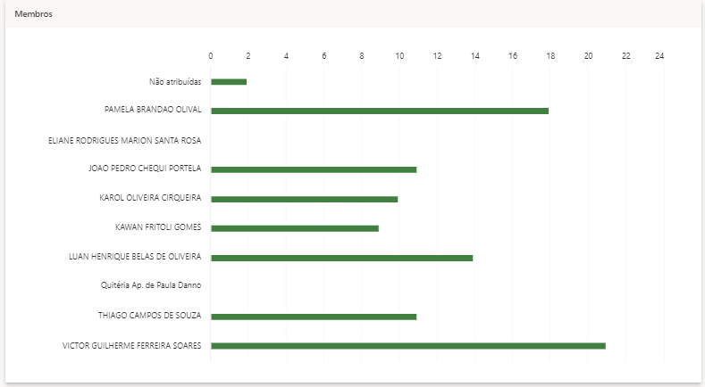

Figura 47: Planner – Membros

****Fonte:** Brandão. [Pamela].**

### Sprints

Aqui serão apresentadas todas as tarefas feitas em cada Sprint

SPRINT 1 - 18/08/2020 à 01/09/2020

* Mobile: estrutura MVC e começo do CRUD do Usuário.
* Desktop: Estrutura MVC, e início do CRUD do Usuário e horários.

SPRINT 2 - 02/09/2020 à 22/09/2020

* Mudança no método do BD;
* Telas de login, cadastro e os dois menus e começo das telas de horários;
* Documentação final iniciada;
* DER e Diagrama de Classe sendo finalizadas para seguir com a programação.

SPRINT 3 - 22/09/2020 à 13/10/2020

* Mudança na linguagem do Desktop (C#);
* CRUD da Unidade e do Código do Horário;
* CRUD do Usuário no Desktop;
* Telas de Cadastro, Login, Menus e Cadastro de Eventos no Mobile e no Desktop;
* Começo da criação dos Inserts;
* Organização no grupo do Teams com as tarefas;
* Finalização dos Diagramas.

SPRINT 4 - 13/10/2020 à 03/11/2020

* Front Mobile – telas responsivas
* Todos os CRUDs feitos
* Testes, creat’s, inserts finalizados

# CONCLUSÃO

Apesar do aumento e da evolução no número de sistemas informatizados, desencadeados pelo avanço da tecnologia, poucas instituições educacionais trocaram o papel por softwares. Em parte, pela mitificação de que tudo que envolve a tecnologia exige um orçamento salgado e em parte, pela falta de softwares no mercado voltados para a educação.

Visando quebrar essas barreiras o Kartis é um produto simples, de baixo custo e que atende a demanda de informações que uma escola necessita diariamente. Ao longo dos meses de trabalho para o desenvolvimento do projeto “Kartis”, a equipe de desenvolvimento da Kairos, conseguiu com êxito criar um produto novo e inexistente no mercado e com uma interface simples e dinâmica voltada para todos os públicos, eliminando qualquer insegurança ou terror criado sobre a tecnologia ser algo de difícil aprendizagem.

Através do auxílio de todos os membros da equipe, que se comprometeram e executaram suas funções de forma admirável, sempre pensando em trazer melhorias e facilidades para a rotina escolares, a Kairos conseguiu finalizar o projeto, alcançando os seus objetivos iniciais, gerando integridade de dados, usabilidade e confiança através da tecnologia.

# REFERÊNCIAS

LOPES, Luana Daher; SILVA, Thamara Guimarães. Proposta de Mapeamento e Alocação de Salas do ENE via WEB e ANDROID. 2016. Disponível em: https://bdm.unb.br/bitstream/10483/16338/1/2016_LuanaLopes_ThamaraSilva_tcc.pdf. Acesso em: 05 jul. 2020.

ASCTIMETABLE. Disponível em: https://www.asctimetables.com/timetables_pt.html. Acesso em: 20 ago. 2020.

GRUPO DISCABOS, Como criar um sistema de agendamentos de salas?. Discabos, 2020. Disponível em:<https://discabos.com.br/blog/exemplos-de-projetos/sistema-de-agendamento-de-salas>. Acessado: 26/05 às 16:27

BLOG WPENSAR, Quadro de horário escolar: o que preciso saber para montar?. Wpensar, 2019. Disponível em: <https://blog.wpensar.com.br/gestao-escolar/quadro-de-horario-escolar-qual-e-a-importancia/>. Acessado: 25/05 às 14:48

SANTOS, Zeilzia, Importância do trabalho do inspetor escolar na redução da indisciplina e construção do conhecimento. Brasil escola, 2012. Disponível em: <https://monografias.brasilescola.uol.com.br/educacao/importancia-trabalho-inspetor-escolar-na-reducao-indisciplina-construcao-conhecimento.htm>. Acessado: 25/05 às 15:07

BLOG PORTABILIS, A modernização e o uso de tecnologia nas escolas. Portabilis. Disponível em: <https://blog.portabilis.com.br/tecnologia-nas-escolas/>. Acessado: 25/05 às 15:32

BLOG SAE DIGITAL, Tecnologia nas escolas: saiba o que é gestão da tecnologia educacional e como otimizá-la. Sae digital, 2019. Disponível em: <https://sae.digital/tecnologia-nas-escolas/>. Acessado: 24/05 às 17:18

BESSA, Matheus. Como criptografar e descriptografar dados em MD5 utilizando C#? 2014. Disponível em: https://pt.stackoverflow.com/questions/17181/como-criptografar-e-descriptografar-dados-em-md5-utilizando-c. Acesso em: 02 dez. 2020

DORNELES, Giordano. Sistema Login C# - Criptografar senha. Disponível em: https://www.youtube.com/watch?v=7DU7CZA4b6w. Acesso em: 02 dez. 2020.

TÓRIO, Filipe. Programação em Camadas com C# (Aula 1) 2014. Disponível em: https://www.youtube.com/watch?v=7pCXOE2O4e0&list=PLY_91kmLVE9AZLicaeOL4CbOzWWA5oGZT. Acesso em: 22 nov. 2020.

VASCONCELOS, Hugo. Curso de CSharp com MVC e SQL. 2018. Disponível em: https://www.youtube.com/playlist?list=PLxNM4ef1Bpxgilp2iFXI4i2if6Qtg6qFZ. Acesso em: 24 nov. 2020.

FESSINI, Márcio. C# - CRUD com MySQL. 2019. Disponível em: https://www.youtube.com/watch?v=9Ey5VFJ39FU. Acesso em: 24 nov. 2020.

VIDEO, Cursos em. Curso de Banco de Dados MySQL. 2018. Disponível em: https://www.youtube.com/playlist?list=PLHz_AreHm4dkBs-795Dsgvau_ekxg8g1r. Acesso em: 02 dez. 2020.DEVMEDIA. Plataforma para programadores. Disponível em: <https://www.devmedia.com.br>. Acesso em: 20 jul. 2020.

STACKOVERFLOW. Explore nossas perguntas. Disponível em: <https://pt.stackoverflow.com/>. Acesso em: 12 ago. 2020.

GITHUB. Koush update. Disponível em: <https://github.com/koush/ion>. Acesso em: 21 jul. 2020.

CODEPROJECT. For those who code. Disponível em: <https://www.codeproject.com>. Acesso em: 02 set. 2020.

DEVELOPERS, Google. Developer Android. Disponível em: <https://developer.android.com>. Acesso em: 10 set. 2020.

GUJ. Debate e discussões sobre programação. Disponível em: <https://www.guj.com.br>. Acesso em: 18 out. 2020.

JSONLINT. The JSON Validator. Disponível em: <https://jsonlint.com>. Acesso em: 23 out. 2020.

MICROSOFT. Suporte da Microsoft. Disponível em: <https://support.microsoft.com/pt-br/>. Acesso em: 14 nov. 2020.

UML: guia do usuário

Por Grady Booch

# ANEXOS